分类号 TP391 学号 201307040025

U D C 621.3 密级 公开

基于语义分割的遥感影像变化检测方法研究 闫瑞杰 河海大学

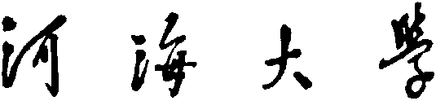

硕 士 学 位 论 文

基于Oracle的水资源管理数据挖掘系统应用研究 吴 杰 河 海 大 学

**基于语义分割的遥感影像变化检测方法研究**

闫瑞杰

指导教师姓名 张丽丽 副教授 河海大学计算机与信息学院 .

南京市 江宁区 佛城西路8号 .

申请学位级别 工学硕士 专业名称 计算机科学与技术 .

论文提交日期: 2023年4月21日 论文答辩日期: 2023年5月 31日.

学位授予单位和日期: 河 海 大 学 2023年 月 日 .

答辩委员会主席: 王慧斌 答辩委员会成员: 李臣明 、 陈哲 .

2023年 5 月 中 国 南 京

分类号（中图法） TP391 UDC（DDC） 621.3 密级 公开 .

论文作者姓名 闫瑞杰 学号 201307040025 单位 河海大学 .

论文中文题名 基于语义分割的遥感影像变化检测方法研究 .

论文中文副题名 无 .

论文英文题Research on Change Detection Method Based on Semantic Segmentation for Remote Sensing Image.

论文英文副题名 无 .

论文语种 汉 论文摘要语种 汉、英 论文页数 73 论文字数 4.4 (万).

论文主题词 遥感影像；卷积神经网络；语义分割；变化检测 .

申请学位级别 工学硕士 专 业 名 称 计算机科学与技术 .

研 究 方 向 图像处理 .

指导教师姓名 张丽丽 导师单位 河海大学计算机与信息学院 .

论文答辩日期 2023 年 5 月 31 日 .

**Research on Change Detection Method Based on Semantic Segmentation for Remote Sensing Image**

Dissertation Submitted to

**Hohai University**

In Fulfillment of the Requirement

For the Degree of

**Master of Engineering**

By

**Ruijie Yan**

**(College of Computer and** [**Information**](app:ds:information)**)**

Dissertation Supervisor: Associate Professor Lili Zhang

Nanjing, P. R. China

May, 2023

**学位论文独创性声明：**

**本人所呈交的学位论文是我个人在导师指导下进行的研究工作及取得的研究成果。尽我所知，除了文中特别加以标注和致谢的地方外，论文中不包含其他人已经发表或撰写过的研究成果。与我一同工作的同事对本研究所做的任何贡献均已在论文中作了明确的说明并表示了谢意。如不实，本人负全部责任。**

**论文作者（签名）：**   **年 月 日**

**学位论文使用授权说明**

**河海大学、中国科学技术信息研究所、国家图书馆、中国学术期刊（光盘版）电子杂志社有权保留本人所送交学位论文的复印件或电子文档，可以采用影印、缩印或其他复制手段保存论文。本人电子文档的内容和纸质论文的内容相一致。除在保密期内的保密论文外，允许论文被查阅和借阅。论文全部或部分内容的公布(包括刊登)授权河海大学研究生院办理。**

**论文作者（签名）：**   **年 月 日**

# 摘要

随着经济的快速发展和城市化进程的加快，河湖管理规划和治理方面存在一定的缺失，河湖健康管理中的“四乱”-乱占、乱采、乱堆、乱建现象引起水生态环境恶化的问题，从而政府部门对其如何有效监管越来越重视。若依靠人工巡检，范围太大且难以及时发现问题；若按照传统监控系统，一是增加额外成本，二是无法自动发现其中的问题。随着我国卫星技术的进步，遥感影像的分辨率逐渐提高且能实现资源共享，因此，基于遥感影像进行“四乱”现象的识别有重要的理论价值和应用价值。“四乱”现象意味着河湖及周围环境发生了不该有的变化，从而“四乱”现象的识别本质可转换为研究遥感影像的变化检测问题。传统的变化检测任务是一个二分类任务，只关注某一区域是否发生了变化，而不关注变化前后的土地类型。对于河湖“四乱”问题的监管，从管理者的角度而言，不仅需要知道何处发生了变化，还需知道该变化区域变化前后分别对应什么，为了方便描述，在本文中称其为语义变化检测。针对如何识别变化区域和变化类型，本文提出了基于语义分割的遥感影像变化检测方法，本文的主要研究内容如下：

（1）构建双时相遥感影像语义变化检测数据集。针对实际应用场景中数据集匮乏的问题，设计了遥感影像预处理、影像配准、影像裁剪、数据标注和数据增强的数据集制作流程，以2017年和2020年的云南大理洱海高分二号遥感影像为数据源，基于改进SIFT算法进行影像配准，借助半自动工具构建双时相遥感影像语义变化检测数据集。同时，为了更客观地体现不同模型的性能，本文基于数据集的均衡完备性，选择随机旋转、翻转、调整对比度等数据增强技术对数据进行扩充，避免过拟合现象。

（2）针对遥感影像中的类内不一致和类间相似性问题，提出了一种基于多尺度特征与信息增强的遥感影像语义分割模型MFIENet。为了获得更多的多尺度上下文信息，增强判别特征之间的语义一致性，有效地缓解类内不一致问题，本文整合了扩张残差网络串联和并联的优点，提出了多尺度扩张残差网络模块MDRB；为了提升网络模型对易混淆类别的判别能力，在网络模型具有丰富语义信息的两个低分辨率特征图的分支后引入空间信息增强模块SEM，以捕获更多局部特征与全局特征之间的依赖关系；为了突出有区分度的局部特征，缓解不同类别相似性带来的信息干扰，在网络模型两个高分辨率特征图的分支后引入通道信息增强模块CEM，以提升关键通道特征的表达能力。最终实验表明该方法可以有效地解决遥感影像中的类内不一致和类间相似性问题，从而提升了语义分割的精度。

（3）针对遥感影像标签样本制作成本高，在实际管理中遥感影像非常有限导致识别精度低的问题，提出了一种基于迁移学习的小样本遥感影像语义分割方法。该方法基于模型微调的策略，首先在大规模图像数据集上预训练深度残差网络模型，然后将其迁移到遥感影像数据集上并利用有限的样本对模型进行微调, 既可以使用来自不同源的标签样本解决数据层面的依赖，又可以大大缩短训练的时间；为了提高迁移后的模型对有限样本的特征学习能力，同时抑制对其他无用特征的响应能力，在特征提取网络后引入了十字交叉注意力模块CCA，以在减少计算成本的同时获取丰富的上下文信息；针对小样本条件下不同类别样本量不平衡的问题，提出了带权重的交叉熵损失函数来对模型进行优化。

（4）针对传统的变化检测任务只能识别出变化区域而不能识别出变化类型的问题，提出了完整的基于语义分割的遥感影像变化检测方法。首先，基于孪生网络架构并行实现双时相遥感影像的语义分割；其次，将得到的两个语义分割结果进行逐像素语义计算对比，通过匹配的像素计算结果和语义变化检测新型标注方式，从输出结果就直接实现洱海管理区域遥感影像地物类型变化，提升了基于语义分割的遥感影像变化检测的精细化和智能化程度。

**关键字：**遥感影像；卷积神经网络；语义分割；变化检测

# Abstract

With the rapid development of the economy and the acceleration of urbanization, there are certain deficiencies in the planning and management of rivers and lakes. The problem of the "four disorders" - disorderly occupation, disorderly mining, disorderly piling, and disorderly construction in the healthy management of rivers and lakes has led to the deterioration of the water ecological environment, and thus the government is increasingly emphasizing how to effectively supervise them. If relying on manual inspection, the scope is too large and it is difficult to find problems in time; if using the traditional monitoring system, it not only increases the additional cost but also cannot detect the problems automatically. With the progress of satellite technology in China, the resolution of remote sensing images is gradually improved and resources can be shared. Therefore, using remote sensing images to identify the "four disorders" phenomenon has important theoretical and practical value. The "four disorders" phenomenon means that there have been changes in the rivers, lakes, and surrounding environment that should not have occurred, and therefore, the identification of the "four disorders" phenomenon can be essentially transformed into a study of change detection in remote sensing images. Traditional change detection is a binary classification task, which only focuses on whether a certain area has changed or not, without considering the land cover types before and after the change. For the supervision of the "four disorders" phenomenon in rivers and lakes, from the perspective of managers, it is necessary not only to know where the changes have occurred but also to know what the change areas corresponded to before and after the changes, for the convenience of description, it is called semantic change detection in this paper. Aiming at how to identify change areas and change types, this paper proposes a change detection method based on semantic segmentation for remote sensing images. The main research contents of this paper are as follows:

1. Semantic change detection dataset of dual-temporal remote sensing images is built. In view of the lack of datasets in practical application scenarios, a dataset production process is designed that includes remote sensing image preprocessing, image registration, image cropping, data annotation, and data augmentation. The dataset is constructed using the 2017 and 2020 Gaofen-2 remote sensing images of Erhai Lake in Dali, Yunnan, and image registration was performed using the improved SIFT algorithm, and the semantic change detection dataset of dual-temporal remote sensing image is constructed with the help of semi-automatic tools. To demonstrate the performance of different models more objectively, this paper uses data augmentation techniques such as random rotation, random flipping, and contrast adjustment to expand the dataset based on the balanced completeness of the dataset, in order to avoid overfitting.
2. In order to solve the problems of intra-class inconsistency and inter-class indistinction in remote sensing images, a semantic segmentation model of remote sensing images based on multi-scale features and information enhancement (MFIENet) is proposed. In order to obtain more multi-scale contextual information, enhance the semantic consistency between discriminative features, and effectively alleviate the problem of intra-class inconsistency, this paper integrates the advantages of serial and parallel dilated residual network, and proposes the multi-scale dilated residual blocks (MDRB); in order to enhance the discriminative ability of the network model for confusing categories, a spatial information enhancement module (SEM) is introduced after the branches of two low-resolution feature maps with rich semantic information in the network model, to capture more dependency relationships between local and global features; in order to highlight distinctive local features and alleviate information interference caused by the similarity between different categories, a channel information enhancement module (CEM) is introduced after the branches of two high-resolution feature maps in the network model, to enhance the expression ability of key channel features; the final experiments show that this method can effectively solve the problems of intra-class inconsistency and inter-class indistinction in remote sensing images, thus improving the accuracy of semantic segmentation.
3. In view of the high cost of making labels for remote sensing images and the low recognition accuracy caused by the limited remote sensing images in practical management, a small sample remote sensing image semantic segmentation method based on transfer learning is proposed. This method is based on the strategy of model fine-tuning. Firstly, a deep residual network model is pre-trained on a large-scale image dataset, and then it is transferred to the remote sensing image dataset for fine-tuning with limited samples. It can not only use labeled samples from different sources to solve the dependencies at the data level, but also reduce the training time greatly; in order to improve the feature learning ability of the transferred model on limited samples and suppress its response to other useless features, the criss cross attention module (CCA) is introduced after the feature extraction network to obtain rich contextual information while reducing the computational cost; to address the issue of imbalanced sample size among different classes in the small sample, a weighted cross-entropy loss function is proposed to optimize the model.
4. To address the problem that traditional change detection can only identify changed areas but not the types of changes, a complete remote sensing image change detection method based on semantic segmentation is proposed. Firstly, the semantic segmentation of the two temporal remote sensing images is parallelly implemented based on the Siamese network architecture. Secondly, the two semantic segmentation results are compared pixel by pixel through semantic calculation. By using the novel annotation method for semantic change detection and matching pixel calculation results, the remote sensing image land cover type changes in the Erhai Lake management area are directly identified from the output results, which improves the precision and intelligence of remote sensing image change detection based on semantic segmentation.

**Keywords:** Remote sensing image; Convolutional neural network; Semantic segmentation; Change detection

# 目录

摘要 I

Abstract III

目录 VI

第一章 绪论 1

1.1课题研究背景及意义 1

1.2国内外研究现状 2

1.2.1遥感影像变化检测研究现状 2

1.2.2遥感影像语义分割研究现状 3

1.2.3小样本学习研究现状 4

1.3存在的问题 5

1.4研究内容与组织结构 6

第二章 基于语义分割的遥感影像变化检测框架设计 8

2.1卷积神经网络 8

2.2基于卷积神经网络的语义分割模型 8

2.2.1经典语义分割模型 9

2.2.2语义分割评价指标 12

2.3基于语义分割的变化检测方法 13

2.3.1基于语义分割的直接比较法 13

2.3.2基于语义分割的分类后比较法 13

2.3.3基于语义分割的变化检测方法优缺点分析 14

2.4基于语义分割的遥感影像变化检测总体框架设计 15

2.4.1基于多尺度特征与信息增强的遥感影像语义分割框架设计 16

2.4.2基于迁移学习的小样本遥感影像语义分割框架设计 16

2.4.3基于语义分割的遥感影像变化检测框架设计 17

2.5本章小结 17

第三章 双时相遥感影像语义变化检测数据集构建 18

3.1数据选择 18

3.1.1 GF-2遥感影像 18

3.1.2检测区域概况 18

3.2遥感影像预处理 19

3.2.1多光谱影像预处理 19

3.2.2全色谱影像预处理 21

3.2.3影像融合 21

3.3双时相遥感影像语义变化检测数据集构建 22

3.3.1基于改进SIFT算法的影像配准 22

3.3.2数据标注 25

3.3.3数据增强 26

3.4本章小结 27

第四章 基于多尺度特征与信息增强的遥感影像语义分割方法 28

4.1引言 28

4.2 HRNet模型 28

4.3基于多尺度特征与信息增强的遥感影像语义分割模型 29

4.3.1网络结构 29

4.3.2多尺度扩张残差网络模块 30

4.3.3空间信息增强模块 32

4.3.4通道信息增强模块 33

4.3.5损失函数 35

4.4实验仿真 35

4.4.1实验环境 35

4.4.2参数设置 36

4.4.3实验结果分析 36

4.5本章小结 40

第五章 基于迁移学习的小样本遥感影像语义分割方法 42

5.1引言 42

5.2基于迁移学习的小样本遥感影像语义分割模型 43

5.2.1网络结构 43

5.2.2十字交叉注意力模块 47

5.2.3带权重交叉熵损失函数 48

5.3实验仿真 49

5.3.1实验环境 49

5.3.2参数设置 49

5.3.3实验结果分析 50

5.4本章小结 55

第六章 基于语义分割的遥感影像变化检测 56

6.1 引言 56

6.2 基于语义分割的遥感影像变化检测方法 57

6.2.1方法流程 57

6.2.2评价指标 59

6.3 实验仿真 59

6.3.1 评测模型 59

6.3.2 实验结果分析 60

6.4 本章小结 64

第七章 总结与展望 65

7.1总结 65

7.2 展望 66

参考文献 67

致谢 72

攻读硕士期间取得的成果 73

# 绪论

## 1.1课题研究背景及意义

河流和湖泊是生态系统和陆地空间的重要组成部分，具有重要的资源、生态和经济功能。近年来，随着经济社会的高速发展，我国的河湖管理保护和治理方面出现了一些问题，例如，一些地方存在占领河道、开垦湖泊和非法取土等不当行为，这些行为导致河道干涸、湖泊枯竭、河湖环境恶化等问题，对水安全的保障带来严重挑战。根据水利部相关规定，河湖健康管理中的“四乱”问题可概括为乱占、乱采、乱堆、乱建问题[1]，即围垦湖泊河道、占领水域洲滩等“乱占”行为；违规采砂、取土等“乱采”行为；乱堆垃圾废物等“乱堆”行为；在河道管理范围内修建违规建筑物等“乱建”行为。目前，对河湖“四乱”问题的监管大多依靠人工巡河的实地查看方式[2]，该种方式耗费大量的人力物力，治理效果差，难以及时、有效、全面的监管。

与人工巡河的实地查看方式相比，遥感具有大范围快速覆盖的观测能力，近年来，遥感技术不断进步，我们可以获取分辨率不断提高的遥感影像，这些影像包含丰富的信息，可以清楚的反映地面物体的详细信息，精细地物检测成为一个可以深入研究的课题[3]，从而对于使用遥感技术解决河湖“四乱”问题也成为可能。可利用遥感技术快速、全面地监测河流和湖泊，对变化的地物进行智能识别，从而有效支撑河流和湖泊的日常监管，减少人工巡查的工作量。在科研领域，从同一地点、不同时间点拍摄的两幅或多幅遥感影像中提取出变化区域的过程称为遥感影像变化检测。遥感影像变化检测技术应用广泛，在土地覆盖[4]、灾难评估[5]、城市管理[6]、生态保护[7]等领域都有重要的应用。例如，利用变化检测技术能够实现对建筑的实时监控，包括建筑的新建和拆除情况，从而有效规划城镇发展，减少违法建筑带来的安全隐患；利用变化检测技术可以监测地表植被的变化情况，从而保护林业资源、打击乱采乱伐等行为。可以利用遥感影像变化检测技术对同一区域不同时相的影像数据进行对比和判读，及时发现河湖周边的违规建筑、垃圾堆积、滥采滥伐等“四乱”违规行为。

早期的变化检测任务是一个二分类任务，即对同一区域范围不同时相遥感影像上的每个像素进行识别，并根据识别结果进行二次判别后在后时相影像上分为两类：“发生变化”和“未发生变化”，不涉及不同时相影像的区域语义变化状态显示。但是，从管理者的角度而言，河湖“四乱”问题的监管不仅需要知道发生变化的区域，还需要知道如何变化的，即要解决“什么对象变成了什么对象”的问题，我们称之为语义变化检测。随着深度学习的发展，卷积神经网络（Convolutional Neural Networks，CNN）在图像处理领域展现出传统方法无法比拟的巨大优势。卷积神经网络是一种强大的深度学习算法，它可以从大量数据中高效地学习特征向量，并同时实现特征提取和分类的功能，由于其卓越的性能，卷积神经网络已经广泛应用于图像识别、语义分割、目标检测等领域[8]。对于遥感影像而言，语义分割是指对图像中的每一像素点进行分类，以实现图像的区域划分。本课题将深度学习用于遥感影像的变化检测，通过语义分割来实现不同时相遥感影像的语义变化检测，不仅定位变化区域，且能直接显示语义变化状态等信息，从而推测河湖周边出现的违规行为。

## 1.2国内外研究现状

### 1.2.1遥感影像变化检测研究现状

变化检测是遥感界的一个重要课题，其目的是突出同一区域在不同时间拍摄的两幅或多幅遥感影像之间的差异，现有的变化检测方法可分为传统变化检测方法和基于深度学习的变化检测方法。

传统变化检测方法主要有影像差值法、影像比值法、变化向量分析（Change Vector Analysis, CVA）法和主成分分析（Principal Component Analysis, PCA）法。影像差值法是一种简单的方法，此方法将双时相影像的像素对应相减得到差异图，从而将图像像素分为改变和未改变两类结果。影像差值法广泛应用于地理环境中的变化检测，Sohl[9]­研究了单变量影像差值法和“增强”影像差值法，以对Landsat遥感影像进行变化检测。影像比值法与影像差值法类似，此方法通过计算双时相影像对应像素的比值来得到差异图。姜涛等人[10]分别使用影像差值法和影像比值法进行遥感影像的变化检测，结果证明影像比值法检测出的区域更为准确。变化向量分析法（CVA）是对影像差值法的扩展，可以利用多波段信息获取带有长度和方向的变化向量。Li等人[11]提出了一种基于对象的变化向量分析法，该方法利用不同频带的矩形直方图距离计算对象的变化向量，并根据变化向量的大小来度量对象的异质性。主成分分析（PCA）是一种降低数据集维数的技术，也被称为特征向量变换。黄维等人[4]对双时相遥感影像分别进行主成分分析，提取前三个主分量，再利用变化向量分析法构造变化差异影像，最后通过全局阈值法和最小错分概率法得到变化图。以上变化检测方法检测精度较低，效果差，所检测变化区域与未变化区域的边界粗糙，有较多噪点，对所检影像的对比度、亮度和成像时间要求极为严格，而且变化检测的结果往往依赖于差异图的生成。

近年来，深度学习的发展十分迅速，许多基于卷积神经网络的遥感影像变化检测方法应运而生[12]。基于深度学习的方法进行遥感影像的变化检测，可以直接从双时相影像中进行学习，避免了需要人工设计特征提取方式的步骤，具有较好的自动性能。2018年，Daudt等人[13]借鉴U-Net神经网络的结构，并基于前时相影像与后时相影像不同的结合方式，提出了三种全卷积神经网络结构FC-EF、FC-Siam-conc和FC-Siam-diff，其中FC-EF是基于早期融合的结构，FC-Siam-conc和FC-Siam-diff是基于孪生网络的结构。2020年，Chen等人[14]提出了STANet，该网络通过加入两个时空注意力模块BAM和PAM来建立多时相影像之间的时空关系，实验证明STANet的注意力模块可以很好的减小由双时相影像配准不当引起的检测误差。2021年，Chen等人[15]为了克服以往变化检测方法对伪变化缺乏抵抗力的问题，提出了一种双注意力孪生网络DASNet。Ke等人[16]对于双时相影像的变化检测，提出了一个多级变化上下文细化网络MCCRNet，该网络引入了一个变化上下文表示模块，用来捕获双时相影像之间更密集的变化信息。Song等人[17]针对检测过程中边缘细节信息的严重丢失问题，提出了一种U型结构的注意力变化检测网络SUACDNet。2022年，Li等人[18]为了解决变化检测中存在的如不同尺度特征的漏检和不完全区域检测的问题，提出了一种基于孪生网络和多尺度注意力机制的高分辨率遥感影像变化检测模型MASNet。此外，变化检测还可以基于语义分割的方式来实现，2019年，Peng等人[19]首先将配准的图像对连接起来作为改进的U-Net++网络的输入，然后采用多方输出的融合策略，将不同语义层次的变化图进行组合，从而高精度地生成最终的变化图。2020年，王萌[20]先将前时相影像和后时相影像按通道进行融合，然后将融合影像输入到语义分割模型中实现变化检测。2021年，雷婷[21]将图像对进行连接作为改进后语义分割模型的输入进行训练，以完成高分辨率遥感影像的变化检测。为了获得变化区域和变化区域的语义信息，Daudt等人[22]提出分类后比较和多任务学习的变化检测方法，分类后比较是指先将前后时相影像进行语义分割，然后对比语义分割的结果以获得变化检测的结果，此种方式获得的变化检测结果比较依赖于语义分割的精度，多任务学习的方法是指设计一个网络模型，该模型能够同时完成语义分割任务和变化检测任务。为了定位遥感影像变化区域和识别变化类型，付威福[23]提出了基于多任务学习和孪生DeepLabV3+网络的变化检测算法，然而，这种多任务学习的方式在模型训练过程中不仅需要变化标签，还需要变化前后的语义标签。程文胜[24]研究了基于语义分割的遥感影像变化模式分析问题，对一对配准影像先进行语义分割然后再比较分割结果，从而获得变化区域与变化区域的语义信息。

### 1.2.2遥感影像语义分割研究现状

语义分割任务旨在对图像中的每一像素点进行分类，以实现图像的区域划分。早期的图像语义分割方法主要依赖于人工提取的一些浅层特征来实现，如基于边缘[25]和基于阈值[26]的语义分割方法等。随着深度学习的快速发展，基于深度学习的语义分割方法也得到了迅速的发展和推广。

2015年，Long等人[27]提出了全卷积神经网络（FCN），以实现端到端的像素级别的语义分割，该网络的提出开创了深度学习在图像分割领域的新思路。Noh等人[28]提出了DeconvNet网络，该网络结构使用对称的编码-解码区结构来优化FCN。Badrinarayanan等人[29]提出了SegNet网络结构，它采用了最大值反池化来实现解码区部分的上采样，从而提高了分割的精度。Ronneberger等人[30]提出了U-Net，该网络的编码和解码结构中的每一层特征图呈现“对称”分布，最初被用来解决生物医学影像方面的问题，可以用较少的训练图像训练并取得较好的效果。Mask R-CNN是He等人[31]在2017年提出的一种网络模型，该模型对Fast R-CNN[32]网络结构进行了改进，增加了一个图像语义分割的分支，从而实现了对图像进行目标分类和分割的功能。PSPNet是Zhao等人[33]提出的一种网络结构，其利用金字塔池化模块来聚合不同尺度的上下文信息，以提升图像分割的精度。2018年，Paoletti等人[34]提出了一种基于多尺度协方差映射的特征提取方法，该方法采用了基于金字塔瓶颈残差模块的深度结构，平衡了所有单元的工作量。Zhou等人[35]以U-Net结构为基础提出了UNet++，使用密集跳跃连接来捕获更丰富的特征表示。Chen等人[36]提出了DeepLab系列最新的DeepLabV3+网络，该网络基于编码区-解码区结构和空洞空间卷积池化金字塔模块，在公开语义分割数据集上取得亮眼表现。Pereira等人[37]提出了一个端到端的框架，该框架将超分辨率技术和语义分割模块结合在一起，能够对低分辨率和模糊的图像进行准确的语义分割。Dong等人[38]针对遥感影像中的类别不平衡问题，提出了用于获取上下文信息的下采样块和用于恢复原始分辨率的上采样块，并构建端到端的深度卷积神经网络DenseU-Net。2019年，Sun等人[39]提出了HRNet，它采用了一种全新的网络结构，即多分辨率子网并行连接，网络通过多层次特征融合和信息交换，能够全程保持高分辨率，从而得到非常准确的特征表示。2020年，Zhang等人[40]为了聚合更多的上下文信息，在HRNet网络结构的基础上进行改进，提出了多尺度上下文聚合网络。Wang等人[41]综合考虑了多尺度上下文特征提取和多层次语义特征生成两个过程，提出了上下文和语义增强的高分辨网络CSE-HRNet。Xu等人[42]针对遥感影像中的类别不平衡和边界模糊问题，提出了高分辨率上下文提取网络HRCNet。2021年，张德雄[43]针对高分辨率网络存在困难样本分割不准确、误检多的问题，设计了一种基于注意力机制的高分辨率语义分割网络。张吉宇[44]为了解决遥感影像场景复杂和目标尺寸差异大的问题，提出了基于多尺度自适应权重信息流融合算法MWFNet。2022年，Wang等人[45]为了获取准确的分割边界，提出了一种级联类增强网络CCENet，该网络预测多个阶段的分割结果，前一阶段的结果用于细化后一阶段的对象边界细节信息。

### 1.2.3小样本学习研究现状

应用于遥感变化检测的公开数据集匮乏，并且遥感数据的标注通常需要耗费大量的时间与精力，同时不同监管区域变化状态不同，涉及的标注对象和识别不同，因此需要研究基于小样本深度学习的遥感图像语义分割方法，在提升精度的同时减少深度学习对标签样本的依赖。

小样本学习方法主要分为基于数据增强的方法、基于元学习的方法和基于迁移学习的方法[46]。数据增强是一种从现有数据中生成新的训练数据的技术，以增加训练样本的数量，提升模型的鲁棒性。常见的基于数据增强的算法有生成对抗网络GAN[47]，为小样本类别合成新的标记数据来扩充训练数据。Hung等人[48]提出了一种使用深度对抗网络进行半监督语义分割的方法，以完全卷积的方式设计了一个鉴别器，该鉴别器可以将对抗性损失与标准交叉熵损失相结合，从而提升模型在语义分割任务上的准确性。元学习是从大量任务中训练模型，使得新的任务只需少量数据即可解决。基于元学习的方法还可以分为基于优化学习器的方法和基于度量学习的方法。基于优化学习器的方法旨在改进优化算法，以应对模型在小样本情况下的参数学习。Ravi等人[49]提出了一种基于LSTM的元学习模型，用于学习数据中模型参数的更新函数或者规则，以适应模型在小样本情况下的参数学习。度量学习是基于数据的距离分布构建一个映射空间，使得同类样本相邻，异类样本分离。Snell等人[50]提出了一种原型网络，该网络通过计算样本与每个类别原型表达之间的距离来进行分类。杨嘉莹[51]提出了两种解决小样本语义分割问题的方法，一种是基于上下文聚合的单原型网络，用于解决类内差异性引起的类别语义建模难题，另一种是基于相似谱交互的多原型网络，用于解决类间相似性导致的语义混淆问题。基于迁移学习的方法是当前比较先进的技术，是指将已经掌握的知识迁移到一个新的领域中。基于迁移学习的方法目前的研究主要为基于模型微调，模型微调是指使用新数据替换网络的输入数据，再次对模型进行训练，再训练过程中对模型的全连接层或顶端几层进行参数微调。Nakamura等人[52]提出了三种模型微调的方法：使用更低的学习率在目标小样本数据集上进行再训练、使用自适应的梯度下降优化器对模型进行微调、当迁移学习前后数据集差异性较大时，对整个网络的参数进行调整。2019年，刘念[53]面对缺乏标签样本的挑战，首先在大规模数据集上预训练SegNet模型，然后将其迁移到遥感影像数据集上并利用有限的样本对模型进行微调，提高了遥感影像语义分割的准确度。2021年，张强[54]使用深度迁移学习技术，建立了一个基本的迁移学习框架，该框架利用预先在大规模图像数据集上训练好的深度学习网络模型及其权重参数，提高了遥感影像小样本分类的精度。2022年，王俊杰[55]在小样本遥感影像建筑物和道路提取方面，提出了一种基于深度金字塔注意力网络的方法，该方法集成了多尺度特征和注意力机制，并采用迁移学习技术进行模型的训练。

## 1.3存在的问题

传统的变化检测任务是一个二分类任务，只关注某一区域是否发生了变化，而不关注变化前后的土地类型。对于河湖“四乱”问题的监管，从管理者的角度而言，不仅需要知道何处发生了变化，还需知道该变化区域变化前后分别对应什么，因此本文的变化检测不仅仅是停留在是否变化的这个层面，而是更深层次的语义变化检测的研究。为了满足管理需求，本文研究基于语义分割的遥感影像变化检测方法，其中存在的问题主要表现为以下几个方面：

（1）一定数量的标注数据集是深度学习模型训练与测试的基础，目前公开的河湖周围的双时相遥感影像语义变化检测数据集较为稀缺，且不全包含我们所研究的对象，根据本文研究需求，需要构建双时相遥感影像语义变化检测数据集，为基于语义分割的遥感影像变化检测方法的研究服务。

（2）在高分辨率遥感影像中，同一类别因场景复杂、尺度变化大、颜色不同、形状不同等因素，类内差距较大，而不同的类别间因形状、颜色等外观相似，类间差距较小，这给高分辨率遥感影像的语义分割带来很大的挑战，导致已有语义分割模型识别精度较低。

（3）由于遥感影像标签样本制作成本高，而在实际管理中训练样本是有限的，同时遥感影像语义分割模型参数量通常较大，导致已有模型在小样本数据集上表现不佳。

（4）传统的变化检测任务是一个二分类任务，只关注给出的区域是否发生了变化，而不关注该变化区域变化前后分别对应什么，难以满足对河湖“四乱”问题监管的需求。

## 1.4研究内容与组织结构

为了更好地进行河湖健康管理，解决人工效率低和成本高等问题，本文主要研究基于语义分割的遥感影像变化检测方法。通过构建不同样本条件下的新的语义分割模型以提升遥感影像语义分割精度，基于孪生网络架构结合不同时相遥感语义计算方法，实现不同时相遥感影像的语义变化检测，不仅定位变化区域，且能直接显示语义变化状态等信息。最终，通过实验验证了本文方法的有效性。

本文主要分为七个章节，各章节的主要内容如下：

第一章为绪论。本章首先介绍了基于语义分割的遥感影像变化检测方法的研究背景与意义，其次简要阐述遥感影像变化检测、语义分割以及小样本学习的国内外研究进展，然后分析了现有遥感影像语义分割方法和变化检测方法存在的问题，最后提出本文的研究内容和组织结构。

第二章为基于语义分割的遥感影像变化检测框架设计。本章简要介绍了卷积神经网络模型原理以及一些经典的基于卷积神经网络的语义分割模型并对其优缺点进行了对比分析，详细介绍了当前主流的基于语义分割的遥感影像变化检测方法，分析和比较它们的优势与不足。最后基于遥感影像特点以及变化检测存在的问题，设计了基于语义分割的遥感影像变化检测框架。

第三章为双时相遥感影像语义变化检测数据集构建。本章主要描述了制作双时相遥感影像语义变化检测数据集的流程，包括遥感影像预处理、影像配准、影像裁剪、数据标注和数据增强等环节。首先对获取的双时相遥感影像进行预处理，包括辐射定标、大气校正、正射校正和影像融合等操作；其次将双时相遥感影像基于改进SIFT算法进行配准，为变化检测服务；然后对配准的影像进行波段处理和裁剪、并对图像中的目标对象进行标注，赋予其类别标签；最后对图像进行数据增强，扩充数据集的规模，避免过拟合现象。

第四章为基于多尺度特征与信息增强的遥感影像语义分割方法。本章针对遥感影像中的类内不一致和类间相似性问题，提出一种基于多尺度特征与信息增强的遥感影像语义分割方法。为了获得更多的多尺度上下文信息，增强判别特征之间的语义一致性，有效地缓解类内不一致问题，本章整合了扩张残差网络串联和并联的优点，提出了多尺度扩张残差网络模块；为了提升网络模型对易混淆类别的判别能力，在网络模型具有丰富语义信息的两个低分辨率特征图的分支后引入空间信息增强模块，以捕获更多局部特征与全局特征之间的依赖关系；为了突出有区分度的局部特征，缓解不同类别相似性带来的信息干扰，在网络模型两个高分辨率特征图的分支后引入通道信息增强模块，以提升关键通道特征的表达能力。

第五章为基于迁移学习的小样本遥感影像语义分割方法。本章针对遥感影像标签样本制作成本高，在实际管理中遥感影像非常有限导致识别精度低的问题，提出了一种基于迁移学习的小样本遥感影像语义分割方法。该方法基于模型微调的策略，首先在大规模图像数据集上预训练深度残差网络模型，然后将其迁移到遥感影像数据集上并利用有限的样本对模型进行微调，既可以使用来自不同源的标签样本解决数据层面的依赖，又可以大大缩短训练的时间。为了提高迁移后的模型对有限样本的特征学习能力，同时抑制对其他无用特征的响应能力，在特征提取网络后引入了十字交叉注意力模块，以在减少计算成本的同时获取丰富的上下文信息；针对小样本条件下不同类别样本量不平衡的问题，提出了带权重的交叉熵损失函数来对模型进行优化。

第六章为基于语义分割的遥感影像变化检测方法。本章针对传统的变化检测任务只能识别出变化区域而不能识别出变化类型的问题，提出了完整的基于语义分割的遥感影像变化检测方法。首先，基于孪生网络架构并行实现双时相遥感影像的语义分割；其次，将得到的两个语义分割结果进行逐像素语义计算对比，通过匹配的像素计算结果和语义变化检测新型标注方式，从输出结果就直接实现洱海管理区域遥感影像地物类型变化，提升了基于语义分割的遥感影像变化检测的精细化和智能化程度。

第七章为总结与展望。对本文的主要研究内容进行概况总结，并对未来的科研方向进行了展望。

# 基于语义分割的遥感影像变化检测框架设计

## 2.1卷积神经网络

目前主流的语义分割模型通常采用深度神经网络进行构建，其中卷积神经网络是深度神经网络的一种表现形式，它通过模拟人类视觉感知的工作原理来实现特征选择和提取，可以对输入图片的多种特征进行有效的表征[56]。卷积神经网络的基本组成结构是卷积层、池化层和全连接层，这些层通过逐层交替连接来实现网络的构建[57]。卷积层的功能是对输入图片进行特征提取，其内部有多个卷积核，每个卷积核都可看作一个特定的特征提取算子。卷积运算是指卷积核以滑动窗口的形式遍历图像，并对窗口内的数据做矩阵元素乘法的过程。多个卷积核对图像进行卷积运算会输出多个不同的特征图，这些特征图排列在通道维度上，故卷积层中卷积核的个数决定了该层输出特征图的通道数。另外，卷积层后常使用激活函数，以增强特征的非线性性质，从而增强模型对复杂特征的表征能力。池化层是一种非线性下采样技术，主要有最大池化和平均池化两种方式。池化的主要作用是压缩特征图的尺寸，减少参数的数量，在一定程度上防止过拟合。全连接层可以将前面各层提取的抽象化的特征进行整合和归一化。卷积神经网络结构图如图2.1所示。一幅图像经输入层输入到网络中，经过一系列卷积和池化操作，逐步学习由低层到高层的特征，最后经过全连接层将抽象化的特征进行整合，并映射为一维向量，输入到分类器中进行分类。



**图2.1** **卷积神经网络结构图**

## 2.2基于卷积神经网络的语义分割模型

语义分割是一个像素级分类任务，其目的是对图像中的每一像素点进行分类，以实现图像的区域划分。基于深度学习的方法使用卷积神经网络进行特征提取，在语义分割领域取得了优异的性能。本小节对几种经典的基于卷积神经网络的语义分割模型进行介绍，并对其优缺点进行对比分析。

### 2.2.1经典语义分割模型

（1）FCN

2015年，Long等人[27]提出了全卷积神经网络FCN，开创了语义分割模型的新时代，网络结构如图2.2所示。FCN模型使用了全卷积结构，并且在不同卷积层之间引入了跳跃连接（Skip Connection）。全卷积结构表示网络去除了用于整合并分类特征的全连接层，只包含用于特征提取的卷积层，并且也能接收任意大小图片的输入，使得模型的应用更加方便。跳跃连接则是来应对随着卷积层的增加特征图空间信息丢失的问题，FCN使用跳跃连接将浅层信息和深层信息进行融合，从而有效提高了特征图的空间分辨率。



**图2.2 FCN网络结构示意图[27]**

（2）SegNet

SegNet网络[29]采用了编码-解码（encoder-decoder）结构，其主要特征在于，在编码器部分的最大池化层中记录了下采样的像素位置，生成像素索引传递至解码器中，解码器利用索引进行反池化上采样。对于经过上采样获得的稀疏特征图，通过使用可训练的滤波器卷积来填充其中的空洞，以获得密集特征图，并使用该特征图来获得最终分割结果。

（3）U-Net

U-Net网络[30]也采用了编码-解码结构，网络结构如图2.3所示，网络的编码和解码结构中的每一层的特征图呈现“对称”分布，最初被用来解决生物医学影像方面的问题，可以用较少的训练图像训练并取得较好的效果。网络的左侧为下采样过程，每层经过两个3×3卷积和ReLU激活函数来进行特征提取，网络的右侧为上采样过程，使用反卷积来恢复特征图像。不同于FCN中的特征融合方法，U-Net中的特征融合是将对应的特征图进行级联（concat），即将对应的特征图按通道维度进行拼接，而不是逐元素对应相加，使得网络能够更好的理解图像的信息，提高了网络的分割精度。



**图2.3 U-Net网络结构示意图[30]**

（4）PSPNet

为了提高网络的感受野，Zhao等人[33]提出了PSPNet，该网络在训练过程中融合了图像综合信息，增大了图像的感受野，从而学习到更加全面和丰富的图像信息，网络结构如图2.4所示。PSPNet通过金字塔池化模块来获得更多的上下文信息，在金字塔池化模块中，对输入的特征图进行不同尺度的池化操作，其中池化大小分别为1×1、2×2、3×3和6×6，为保证全局特征的权重合理性，中间使用了一个1×1卷积进行特征的降维操作，之后将特征图上采样至原始特征图大小，与原始特征图进行通道拼接，最后经过卷积操作得到最终的分割结果。

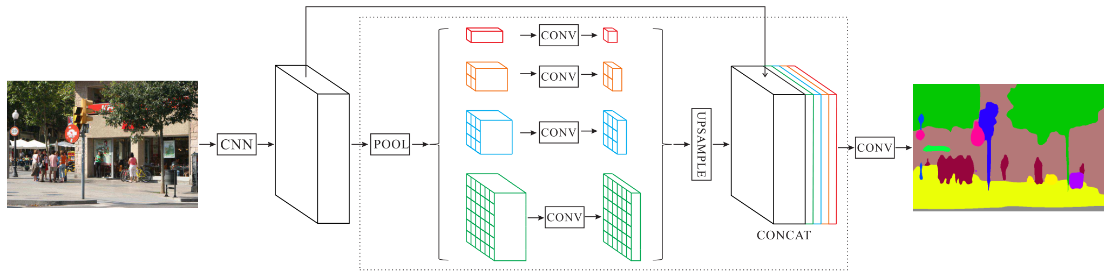

**图2.4** **PSPNet模型示意图[33]**

（5）DeepLabV3+

DeepLabV3+[36]是DeepLab系列最新的语义分割网络，网络结构如图2.5所示。DeepLabV3+网络采用了编码-解码结构，使用Xception作为骨干网络，并通过不同扩张率的空洞卷积来获取不同感受野的上下文信息，在解码阶段，通过融合浅层特征和深层特征进一步提高了分割的精度。



**图2.5** **DeepLabV3+模型示意图[36]**

（6）HRNet

编码-解码结构设计的一个不足之处在于，编码过程中图像经过一系列下采样后会导致空间信息的丢失，而解码过程中的上采样操作仍然不能完全恢复丢失的这些信息。为了克服这一缺陷，Sun等人[39]提出了高分辨网络HRNet，在网络中引入了并行设计，使得其能够全程保持高分辨率，从而避免了持续下采样导致的信息丢失，提高了语义分割的精度。HRNet中有四个并行连接的子网，不同的子网维护不同分辨率的特征，这些并行连接的子网之间始终执行多尺度融合操作，使得多分辨率特征之间能够更好地相互促进。最终形成四个并行的分支，每个分支特征图的分辨率都是相同的，分别为原图的1/4、1/8、1/16和1/32，将四个不同分辨率的特征图上采样至相同大小后按照通道维度拼接起来，经过卷积处理并上采样后得到最终分割结果。

根据上文对几种经典的基于卷积神经网络的语义分割模型的介绍，本文对不同语义分割模型进行了优缺点分析，具体如表2.1所示。

**表2.1 不同语义分割模型的优缺点**

|  |  |  |
| --- | --- | --- |
| 模型 | 优点 | 缺点 |
| FCN | 能接收任意大小图片输入，运算高效 | 没有充分考虑像素之间的关系，缺乏空间一致性，分割结果不够精细 |
| SegNet | 恢复图像的空间维度和像素的位置信息，避免池化操作后特征图分辨率降低的问题 | 获取的图像上下文信息不足，分割结果不够精细 |
| U-Net | 可以用较少的训练图像训练并取得较好的效果 | 分割目标的边界信息部分丢失 |
| PSPNet | 捕获上下文信息，逐步精细化分割结果 | 对小尺度的目标分割效果不明显 |
| DeepLabV3+ | 增大卷积核的感受野，获取多尺度特征表示 | 训练参数较多，计算量较大，分割速度无法达到实时 |
| HRNet | 全程保持高分辨率，避免了持续下采样导致的信息丢失，细节保留多 | 各阶段反复交换信息进行特征融合，有信息冗余 |

### 2.2.2语义分割评价指标

（1）像素精度PA

像素精度PA（Pixel Accuracy, PA）表示正确分类的像素数占总像素的比例，其计算公式如式(2.1)所示，其中 $TP$（True Positives）表示被正确识别为正样本的正样本数， $FP$（False Positives）表示被错误识别为正样本的负样本数， $TN$（True Negatives）表示被正确识别为负样本的负样本数， $FN$（False Negatives）表示被错误识别为负样本的正样本数。

|  |  |  |
| --- | --- | --- |
|  | $$PA=\frac{TP+TN}{TP+FP+TN+FN}$$ | (2.1) |

（2）平均像素精度MPA

平均像素精度（Mean PA, MPA）表示每个类别的像素精度取平均，其计算方式如式(2.2)所示，其中 $N$ 表示语义分割类别总数， ${PA}_{i}$ 表示类别 $i$ 的像素精度。

|  |  |  |
| --- | --- | --- |
|  | $$MPA=\frac{\sum_{i=1}^{N}{{PA}_{i}}}{N}$$ | (2.2) |

（3）交并比IoU

交并比（Intersection over Union, IoU）表示正确分类的预测像素集合与真实像素集合的交集与并集的比值，其计算方式如式(2.3)所示，其中 $Area(P)$ 表示预测区域， $Area(T)$ 表示真值区域。

|  |  |  |
| --- | --- | --- |
|  | $$IoU=\frac{Area(P)∩Area(T)}{Area(P)∪Area(T)}$$ | (2.3) |

（4）平均交并比MIoU

平均交并比MIoU（Mean IoU, MIoU）表示每个类别正确分类的预测像素集合与真实像素集合的交集与并集的比值取平均，其计算方式如式(2.4)所示，其中 $N$ 表示语义分割类别总数， ${IoU}_{i}$ 表示类别 $i$ 预测像素集合与其相应真实像素集合的交并比。

|  |  |  |
| --- | --- | --- |
|  | $$mIoU=\frac{\sum_{i=1}^{N}{{IoU}_{i}}}{N}$$ | (2.4) |

## 2.3基于语义分割的变化检测方法

变化检测问题可以看作像素级分类问题，因此基于深度学习的变化检测方法通常使用语义分割的方式来实现，按照变化检测结果获取方式的不同，本文将基于语义分割的变化检测方法可分为直接比较法和分类后比较法。

### 2.3.1基于语义分割的直接比较法

基于语义分割的直接比较法就是将前时相影像与后时相影像根据一定的规则合并为一张图像作为语义分割任务的输入，从而把变化检测问题转换为变化和非变化的二分类语义分割问题，该种方法的数据集标签为变化标签。如将两张图像进行通道融合，将通道融合后的图像作为语义分割任务的输入，或者将两张图像直接作差，将差值图像作为语义分割任务的输入，从而得到端到端的变化检测结果，其流程如图2.6所示。2018年，Daudt等人[13]提出的FC-EF是将前后时相影像按通道融合在一起，再输入神经网络进行训练和预测，从而得到变化检测的结果。2020年，姜雨岐[58]将前时相影像与后时相影像进行通道融合作为模型的输入，引入语义分割架构构建变化检测网络结构，以完成变化检测任务。朱春宇[59]提出了基于ASPP Inception-Unet网络的遥感影像变化检测方法，该方法首先将前时相影像与后时相影像按通道进行融合，然后将融合图像作为网络的输入，从而将变化检测问题转换为语义分割问题。

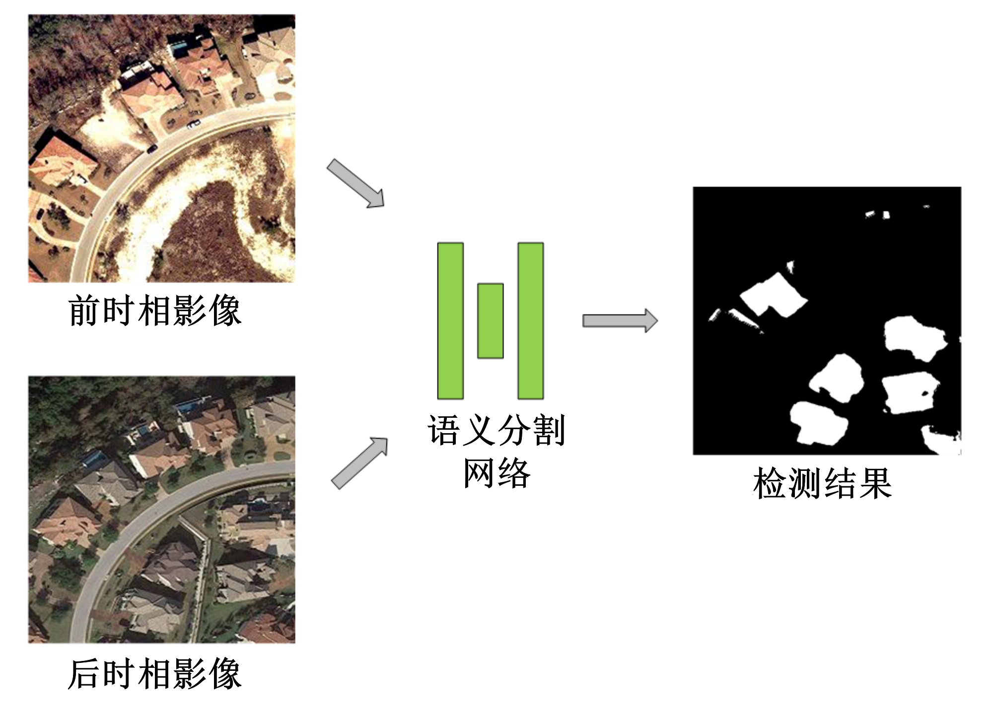

**图2.6 基于语义分割的直接比较法**

### 2.3.2基于语义分割的分类后比较法

基于语义分割的分类后比较法包括以下步骤：首先，基于孪生网络架构对已配准的两幅影像进行语义分割，其中孪生网络（Siamese network）[60]是一种相似性度量网络，通常用于衡量两个输入之间的相似程度；其次，对得到的分割结果进行自动对比，类别不一致的区域划分为变化区域；最后，基于不同需求输出对应的变化检测结果，该方法的精度与语义分割模型的精度密切相关，如图2.7所示。该类方法数据集的制作过程与直接比较法不同，其只需要语义标签不需要变化标签，这对于当前遥感影像变化检测的训练数据匮乏而言比较有利，而且可以检测出在数据集中未出现过的变化，例如在遥感影像数据集中从未出现过建筑物到裸土的变化，但只要模型能够准确识别建筑物和裸土区域，便可以通过此方法检测出这种类型的变化。但是，这类方法的精度与语义分割的精度密切相关，如果语义分割的精度较差，便会通过误差累积的方式导致最终变化检测的效果较差。如2020年程文胜[24]首先使用上下文聚合网络对双时相影像进行语义分割，得到高精度的语义分割结果，然后对语义分割结果进行比较，从而得到变化检测的结果。

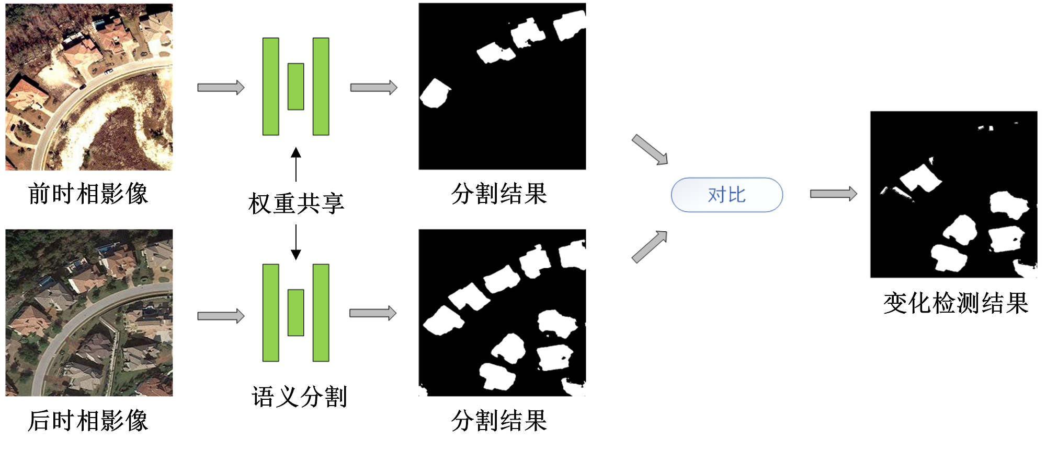

**图2.7 基于语义分割的分类后比较法**

### 2.3.3基于语义分割的变化检测方法优缺点分析

如表2.2所示，基于语义分割的直接比较法能够实现实时端到端检测，但是容易受配准精度、噪声等外在因素的影响，且不能识别出变化区域的语义信息；基于语义分割的分类后比较法简单明了，在训练时不需要变化标签，且可以识别出变化区域的语义信息，但是步骤不够简洁，变化检测的精度依赖于语义分割的精度。

**表2.****2 基于语义分割的变化检测方法对比**

|  |  |  |
| --- | --- | --- |
| 方法 | 优点 | 缺点 |
| 直接比较法 | 实时检测，端到端优化 | 容易受配准精度、噪声等外在因素的影响，不能检测出变化区域的语义信息 |
| 分类后比较法 | 简单明了，可解释性强，训练时不需要变化标签，可以检测出变化区域的语义信息 | 步骤繁琐，实时性差，变化检测的精度依赖于语义分割的精度 |

## 2.4基于语义分割的遥感影像变化检测总体框架设计

面向河湖健康管理的需求下，从管理者的角度而言，河湖“四乱”问题的监管不仅需要知道发生变化的区域，还需要知道该变化区域变化前后分别对应什么。根据上文分析，基于语义分割的直接比较法可以实现端到端检测，但是只能检测出变化区域而不能检测出变化区域的语义信息，且容易受配准精度和噪声等外在因素的影响；基于语义分割的分类后比较法可以检测出变化区域的语义信息，且在训练时不需要变化标签。因此，本文选择基于语义分割的分类后比较法来实现遥感影像语义变化检测，总体框架如图2.8所示。为了适用于不同的应用场景，本文针对在样本量充足条件下和小样本条件下语义分割精度的提升问题，分别提出了基于多尺度特征与信息增强的遥感影像语义分割方法和基于迁移学习的小样本遥感影像语义分割方法。

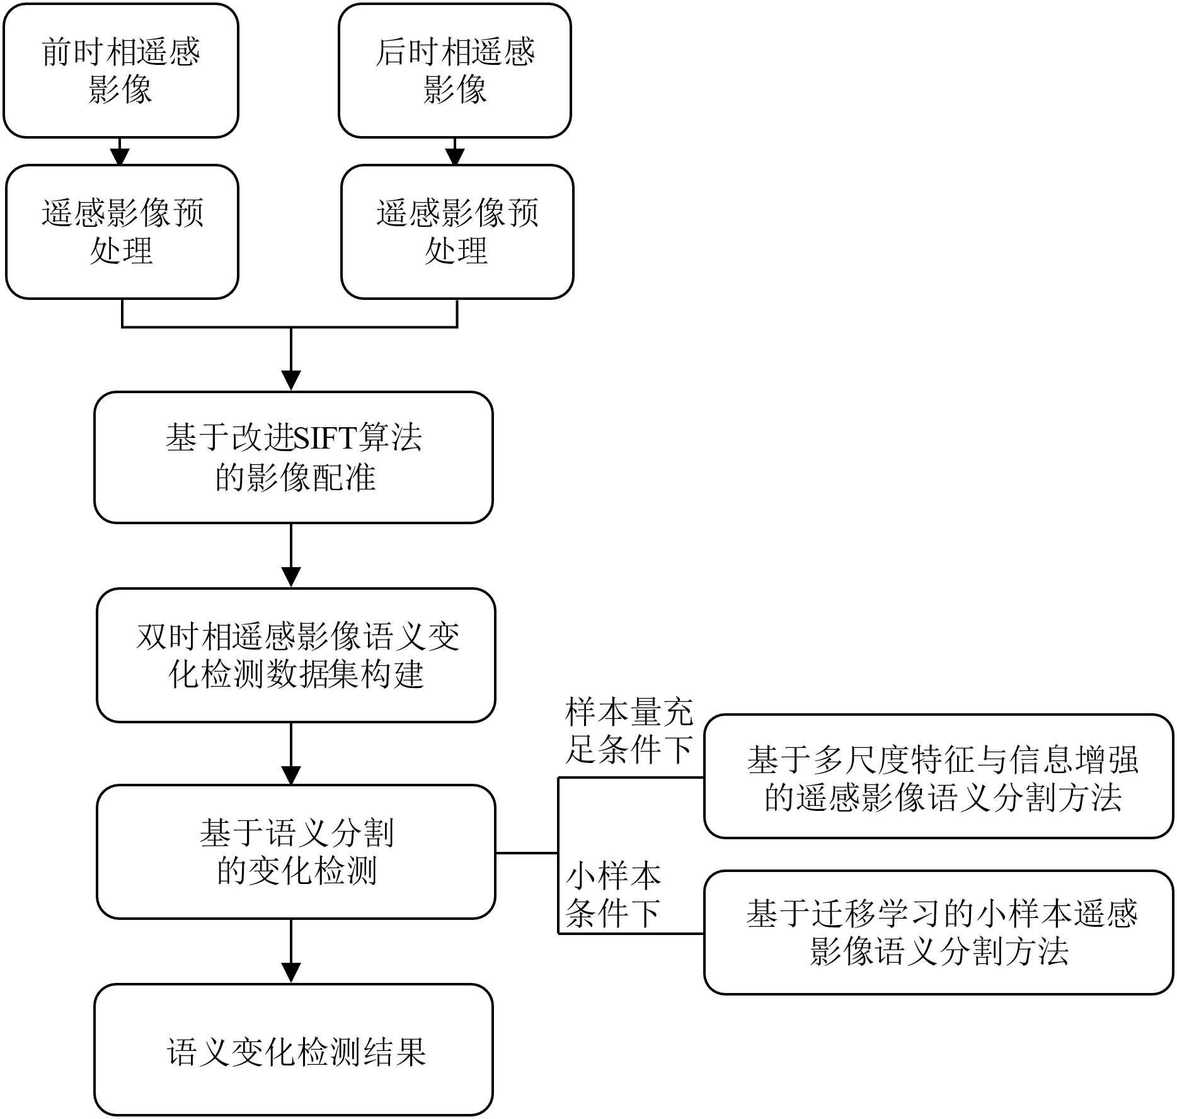

**图2.****8 基于语义分割的遥感影像变化检测总体框架**

### 2.4.1基于多尺度特征与信息增强的遥感影像语义分割框架设计

在高分辨率遥感影像中，同一类别因场景复杂、尺度变化大、颜色不同、形状不同等因素，类内差距较大，而不同的类别间因形状、颜色等外观相似，类间差距较小，这给高分辨率遥感影像的语义分割带来很大的挑战。因此本文针对类内不一致问题和类间相似性问题，设计了一种基于多尺度特征与信息增强的遥感影像语义分割方法。针对类内不一致问题，提出多尺度扩张残差网络模块来增强网络对多尺度上下文信息的表示能力，从而增强判别特征之间的语义一致性；针对类间相似性问题，在模型的最后分别对空间特征表示能力和通道特征表示能力进行增强，捕获更多全局与局部之间的依赖关系，缓解不同类别相似性带来的信息干扰，提升网络模型的精细判别能力。

基于多尺度特征与信息增强的遥感影像语义分割框架如图2.9所示，该框架的具体分割流程为：首先输入的遥感影像经多尺度扩张残差网络模块优化的卷积神经网络进行特征提取，获取多个不同尺度的特征；其次对多尺度特征分别进行通道信息增强和空间信息增强；然后将通道信息增强后的特征与空间信息增强后的特征融合；最后基于增强后的多尺度特征进一步进行预测以获取语义分割结果。

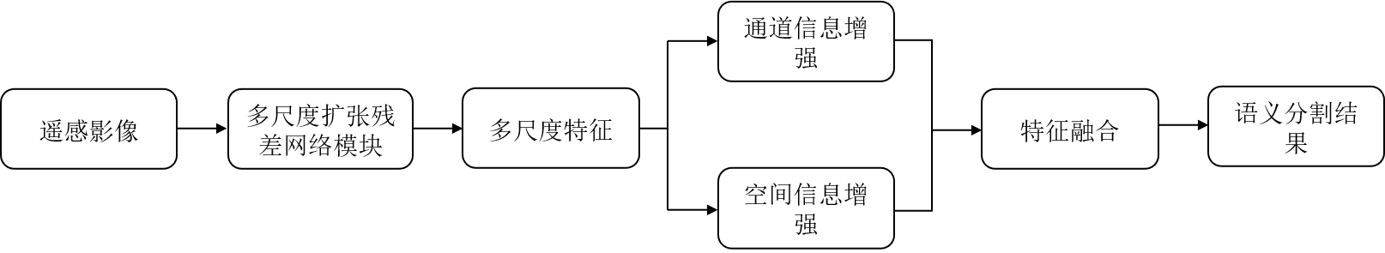

**图2.****9 基于多尺度特征与信息增强的遥感影像语义分割框架**

### 2.4.2基于迁移学习的小样本遥感影像语义分割框架设计

由于实际应用场景中标签数据是十分有限的，并且数据集的标注通常耗费大量的时间与精力，而深度神经网络模型的优化以及参数的更新往往依赖于大规模的标签样本进行训练。因此针对遥感影像标签样本制作成本高，在实际管理中遥感影像非常有限导致识别精度低的问题，提出了一种基于迁移学习的小样本遥感影像语义分割方法，其框架如图2.10所示。该方法基于模型微调的策略，首先在大规模图像数据集上预训练深度残差网络模型，然后将其迁移到遥感影像数据集上并利用有限的样本对模型进行微调，既可以使用来自不同源的标签样本解决数据层面的依赖，又可以大大缩短训练的时间。为了提高迁移后的模型对有限样本的特征学习能力，同时抑制对其他无用特征的响应能力，在特征提取网络后引入了十字交叉注意力模块CCA，以在减少计算成本的同时获取丰富的上下文信息。针对小样本条件下不同类别样本量不平衡的问题，提出了带权重的交叉熵损失函数来对模型进行优化。

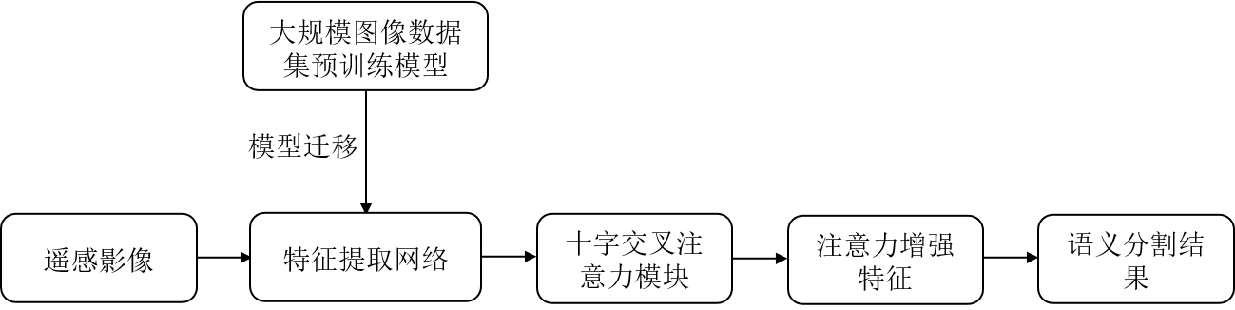

**图2.****10 基于迁移学习的小样本遥感影像语义分割框架**

### 2.4.3基于语义分割的遥感影像变化检测框架设计

为了获取变化区域和变化前后的土地类型，本文提出了完整的基于语义分割的遥感影像变化检测方法，其框架如图2.11所示。具体检测流程为：首先，基于孪生网络架构并行实现双时相遥感影像的语义分割，其中孪生网络的主干网是语义分割模型，该模型为适用不同的应用场景分为两种情况，一种是样本量充足条件下的基于多尺度特征与信息增强的遥感影像语义分割模型，另一种是小样本条件下的基于迁移学习的小样本遥感影像语义分割模型；其次，将得到的两个语义分割结果进行逐像素语义计算对比，通过匹配的像素计算结果和语义变化检测新型标注方式输出语义变化检测结果。

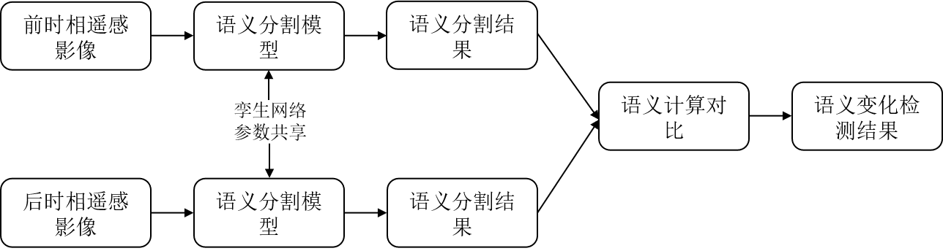

**图2.11 基于语义分割的遥感影像变化检测框架**

## 2.5本章小结

本章简要介绍了卷积神经网络模型原理和一些经典的基于卷积神经网络的语义分割模型以及语义分割常用的评价指标，详细介绍了基于语义分割的变化检测方法，并对它们的优缺点进行了对比和分析，设计了基于语义分割的遥感影像变化检测框架。针对在样本量充足条件下和小样本条件下语义分割精度的提升问题，设计了两种遥感影像语义分割框架，即基于多尺度特征与信息增强的遥感影像语义分割方法和基于迁移学习的小样本遥感影像语义分割方法。

# 双时相遥感影像语义变化检测数据集构建

## 3.1数据选择

### 3.1.1 GF-2遥感影像

GF-2遥感卫星于2014年成功发射，是中国自主研发的首个空间分辨率优于1m的民用遥感卫星。与其他系列的国产遥感卫星相比，其具有空间分辨率高、定位准确、机动性强等特点。GF-2卫星通过两台相机拼幅，进一步扩大了视场，使得其观测幅宽大于其他同等级分辨率的遥感卫星。GF-2卫星为了适应观测区域复杂多样的成像条件，采用了线性度高和动态范围广的多档可调方案，以确保最终成像结果具有更丰富的信息内容。

虽然GF-2遥感卫星具有上述的优点，但在遥感影像变化检测方面的应用较为有限，因此使用国产的GF-2遥感影像数据进行变化检测更具实际意义。GF-2卫星的有效载荷技术指标见表3.1.

**表3.1 GF-2卫星有效载荷参数信息**

|  |  |  |  |  |
| --- | --- | --- | --- | --- |
| 载荷 | 空间分辨率(m) | 波段序号 | 波段名称 | 波长范围(μm) |
| 全色相机 | 1 | 1 | 全色波段 | 0.45~0.90 |
| 多光谱相机 | 4 | 2 | 蓝色波段 | 0.45~0.52 |
| 3 | 绿色波段 | 0.52~0.59 |
| 4 | 红色波段 | 0.63~0.69 |
| 5 | 近红外波段 | 0.77~0.89 |

### 3.1.2检测区域概况

本文实验所使用的数据是分别于2017年2月13日和2020年4月1日拍摄于云南大理白族自治州地区的GF-2遥感影像。大理白族自治州位于云南省中部偏西，地跨东经98°52′~101°03′，北纬24°41′~26°42′之间，总面积为29459平方千米。在大理白族自治州境内，洱海是主要的河湖水体，但是前些年由于洱海旅游业无序发展和房地产过度开发等原因，导致洱海水质严重下降、乱占乱建等“四乱”现象严重，严重威胁洱海水体的健康可持续发展。政府在2018年一年之间拆除了侵占湖滨带的违章建筑多达1806户。该区域在几年内的遥感数据发生了较多的变化，可较好地完成方法的验证。

## 3.2遥感影像预处理

本文获取的遥感影像产品来自于水利部直属单位的共享数据，其等级为1A，由于该类遥感影像在成像的过程中会受卫星速度变化、电磁干扰等因素的影响，导致实际获取的遥感影像与真实地物信息之间存在一定的差距，无法直接作为深度学习数据集。因此，首先要对遥感影像进行预处理，以提高遥感影像质量。本文研究中所使用GF-2遥感影像的预处理主要包括辐射定标、大气校正、正射校正和图像融合多个部分，如图3.1所示。

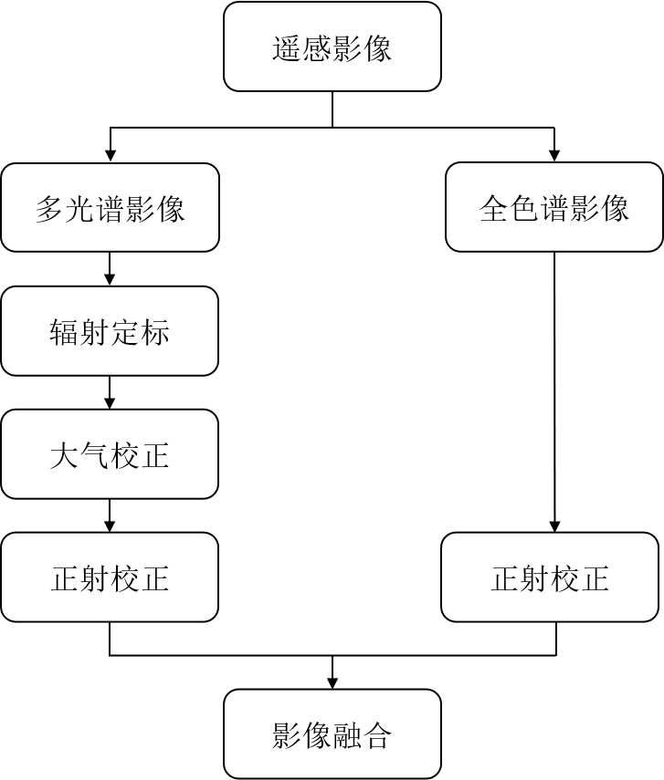

**图3.1 GF-2遥感影像预处理流程图**

### 3.2.1多光谱影像预处理

（1）辐射定标

遥感卫星在获取影像时，会受到自身电磁波接收传感器的响应特性等因素的干扰，这些因素会导致实际采集到的遥感影像存在模糊、失真、分辨率降低和对比度下降等问题，因此为了解决此类问题，需要进行辐射定标。本文使用遥感影像处理软件ENVI5.3的Radiometric Calibration工具来实现辐射定标，具体处理结果如图3.2所示。

|  |  |
| --- | --- |
|  |  |
| (a) 辐射定标前的多光谱影像 | (b) 辐射定标后的多光谱影像 |

**图3.2 辐射定标前后对比图**

（2）大气校正

遥感卫星传感器在成像的过程中会受到大气散射、大气吸收等因素的影响，导致获取的地物目标辐射亮度与真实地物辐射之间存在差异。通过进行大气校正，可以消除大气作用引起的辐射误差。本文使用ENVI5.3软件Toolbox中的FLAASH Atmospheric Correction工具来实现大气校正，大气校正前后对比图与波谱对比图如图3.3和图3.4所示。

|  |  |
| --- | --- |
|  |  |
| (a) 大气校正前的多光谱影像 | (b) 大气校正后的多光谱影像 |

**图3.3 大气校正前后对比图**

|  |  |
| --- | --- |
|  |  |
| (a) 大气校正前的波谱图 | (b) 大气校正后的波谱图 |

**图3.4 大气校正前后波谱对比图**

（3）正射校正

正射校正可以纠正由于系统因素和外界环境因素导致的遥感影像几何畸变，生成正射的平面真实图像。正射校正能够将整幅遥感影像规范化到统一的精度比例，并获得更精确的边界位置和范围信息。本文使用ENVI5.3 Toolbox中的RPC Orthorectification Workflow工具来实现正射校正处理，正射校正处理结果如图3.5所示。

|  |  |
| --- | --- |
|  |  |
| (a) 正射校正前的多光谱影像 | (b) 正射校正后的多光谱影像 |

**图3.5 多光谱影像正射校正前后对比图**

### 3.2.2全色谱影像预处理

由表3.1可知，GF-2全色谱影像的波段范围是0.45~0.90μm，由于不同波长的光在传输过程中受到大气的衰减作用是不同的，因此通常无法对全色谱影像进行大气校正。对于全色谱影像的正射校正，本文同样使用ENVI5.3 Toolbox中的RPC Orthorectification Workflow工具来实现，正射校正处理结果如图3.6所示。

|  |  |
| --- | --- |
|  |  |
| (a) 正射校正前的全色谱影像 | (b) 正射校正后的全色谱影像 |

**图3.6 全色谱影像正射校正前后对比图**

### 3.2.3影像融合

影像融合是指利用计算机相关技术，将多源信道采集的影像按照一定的规则进行融合，以获得包含信息更为丰富的影像数据的过程。影像融合能够综合不同类型的遥感数据，弥补单一遥感影像数据存在的不足。本文对多光谱影像与全色谱影像使用NNDiffuse Pan Sharpening[61]方法进行融合，在融合之前可以根据实际需求对两者进行一定的配准。多光谱影像与全色谱影像由安装在GF-2遥感卫星上的不同传感器同步获得，多光谱影像具有较多的光谱信息和较低的分辨率，全色谱影像具有较高的分辨率和较少的光谱信息，将两者融合便可以得到分辨率更高、光谱信息更多的融合影像，融合前后对比图如图3.7所示。

|  |  |
| --- | --- |
|  |  |
| (a) 多光谱影像 | (b) 融合影像 |

**图3.7 多光谱影像与融合影像对比图**

## 3.3双时相遥感影像语义变化检测数据集构建

### 3.3.1基于改进SIFT算法的影像配准

由于卫星轨道偏差、传感器角度变化等因素的影响，遥感卫星在对同一区域进行成像时，可能会导致经纬度发生偏移。影像配准是将在不同时间、不同视角条件下拍摄的相同位置的两个或多个影像进行匹配的过程，而前时相影像与后时相影像的配准是变化检测过程中十分关键的环节，因此首先需要对预处理后的遥感影像进行配准。

影像配准技术可划分为两种类型：基于灰度的配准方法和基于特征的配准方法，基于特征的配准方法因其计算量小、速度快、鲁棒性强等特点而被广泛应用。根据所选特征的不同，基于特征的影像配准方法又可以分为基于点特征、线特征和面特征的配准。尺度不变特征变换（SIFT）算法是Lowe[62]提出的基于点特征的配准算法，该算法适用性广、稳定性强、匹配能力高，对于图像的尺度缩放、平移旋转具有较好的不变性，是目前影像配准研究的热点方法。SIFT算法主要分为三个步骤：特征点提取、特征点描述和特征点匹配，具体的步骤如图3.8所示。

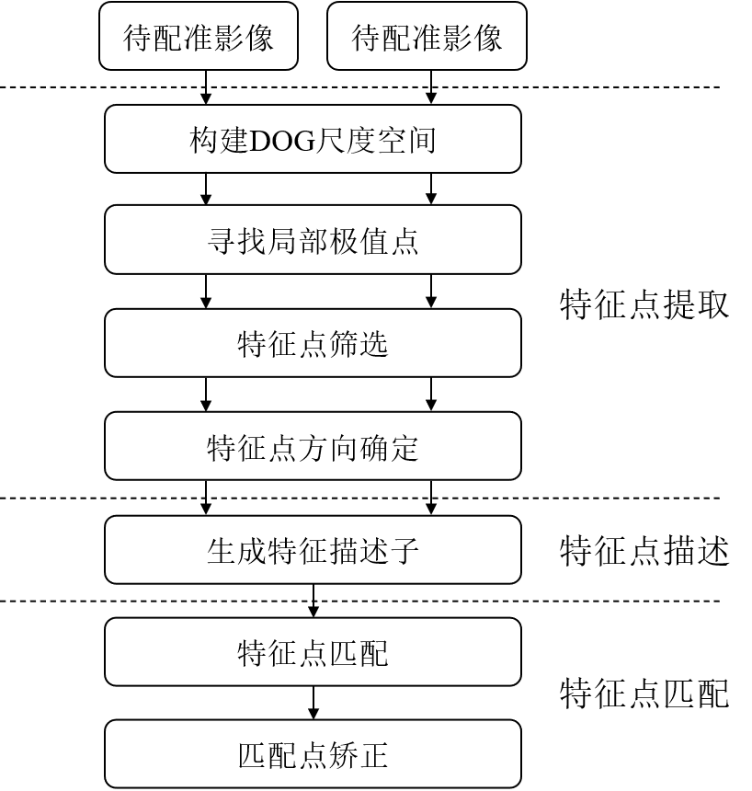

**图3.8 SIFT算法流程图**

本文实际采集的同一区域的双时相影像为遥感卫星的原始影像，影像覆盖范围大，纹理特征复杂，若使用SIFT算法对双时相遥感影像进行配准，会提取大量的错误匹配点，导致配准精度不高。因此本文对SIFT算法进行改进，对由SIFT算法得到的匹配点使用随机抽样一致算法[63]来消除错误匹配点，该算法的流程为：

（1）对双时相遥感影像进行基于SIFT算法的匹配，求得匹配特征点集合 $S$，设置匹配点对之间的距离阈值 $T$；

（2）基于样本之中任意三个不能共线的基本理论，在匹配特征点集合 $S$ 中随机抽取至少四个样本数据，将这些被抽取的匹配点作为初始集合计算对应的匹配特征点之间的距离矩阵；

（3）将集合 $S$ 中剩余的匹配点根据距离矩阵中距离的平均值计算得到新的位置坐标，计算该位置坐标与原位置坐标的距离 $d$；

（4）若 $d≥T$，则将匹配点定义为错误匹配点，若 $d<T$，则将匹配点定义为正确匹配点；

（5）重复步骤（2）至（4）直到达到预设的迭代次数 $n$，选择正确匹配点数量最多的一组点集合作为最终的正确匹配点集合。

本文对两幅预处理后的遥感影像使用改进SIFT算法进行配准，其中遥感影像的尺寸为34541×32945。在改进SIFT算法中，欧式距离判定法被用作特征点的确定标注，在实验中设定阈值 $T$ 为0.99，迭代次数 $n$ 为20次，实验结果如下：

|  |  |
| --- | --- |
|  |  |
| (a) 前时相遥感影像 | (b) 后时相遥感影像 |

**图3.9 SIFT算法配准特征点分布图**

|  |  |
| --- | --- |
|  |  |
| (a) 前时相遥感影像 | (b) 后时相遥感影像 |

**图3.10 改进SIFT算法配准特征点分布图**

**表3.2 匹配点对数及均方根误差**

|  |  |  |
| --- | --- | --- |
| 配准算法 | 匹配点对数 | 均方根误差 |
| SIFT算法 | 75 | 2.395 |
| 改进SIFT算法 | 34 | 0.842 |

从配准特征点分布图和匹配点数量表可以看出，使用改进SIFT算法提取到的匹配点减少了一半以上，且均方根误差大幅度减小，说明改进后的配准算法配准效果更好。图3.11展示了配准前后的细节对比，配准后的建筑物、植被、湖泊等地物对象能够在两张遥感影像上互相对应，满足遥感影像变化检测任务对配准的要求。

|  |  |
| --- | --- |
|  |  |
| (a) 配准前遥感影像 | (b) 配准后遥感影像 |

**图3.11 影像配准前后细节对比图**

### 3.3.2数据标注

经过配准后的遥感影像的格式仍然为栅格格式，包含了地理位置信息和多波段信息等，这些信息在网络模型训练时并不需要，因此本文将Tiff格式的GF-2遥感影像转换为成JPG或PNG格式的RGB图像。

由于遥感影像的尺寸很大，无法直接输入卷积神经网络模型进行训练，而且与一般图像相比，遥感影像的获取更加困难，影像数量较少，因此需要对遥感影像进行裁剪，图3.12展示了三种不同的裁剪方法，分别是规格网格裁剪、滑动窗口裁剪和随机裁剪，为了增强样本的随机多样性，本文采用随机裁剪的方式将一对遥感影像裁剪为多对大小相同的小幅影像，随机裁剪是指在原始影像中随机选取一个位置作为样本点，然后以样本点为中心裁剪小尺寸的图像，虽然样本点的选取是随机的，但是样本点的设置是不重复的，以确保裁剪后的小尺寸图像不会重复，裁剪后图像的大小为256×256。

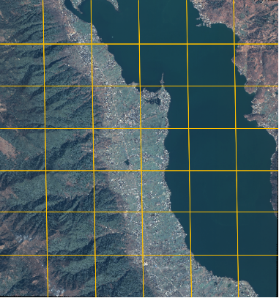 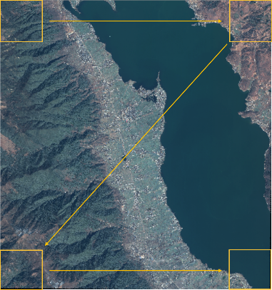 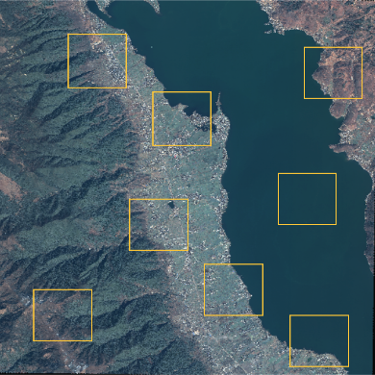

|  |  |  |
| --- | --- | --- |
| 1. 规格网格裁剪 | 1. 滑动窗口裁剪 | 1. 随机裁剪 |

**图3.12 影像裁剪方法**

对于裁剪后的图像使用Labelme工具进行标注，本文将图像上对象分为建筑物、植被、裸土和水体，人工通过多级折线的方式对这四类对象进行标注，并分别赋予“building”、“vegetation”、 “bare soil”和“water”标签，标注示意图如图3.13所示。

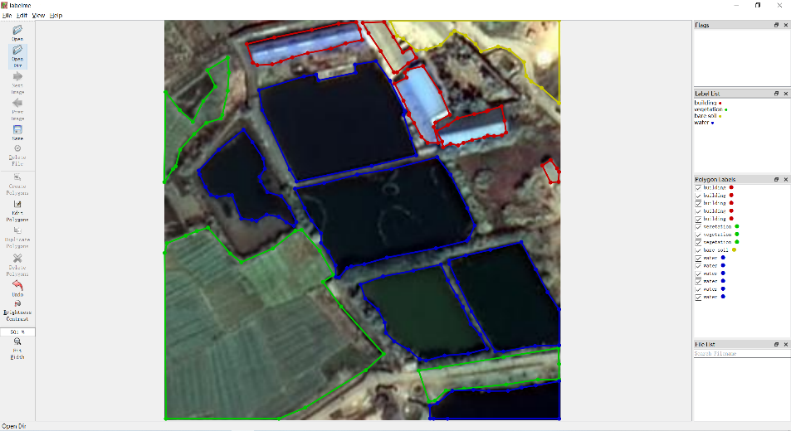

**图3.13 Labelme工具标注示意图**

人工标注完成后生成对应的单通道标签图像，标签图像中的1-4像素值分别对应本文的4个语义分割类别，如图3.14所示，图中黑色区域表示未标注的背景区域，像素值为0，红色区域表示建筑物，像素值为1，绿色区域表示植被，像素值为2，黄色区域表示裸土，像素值为3，蓝色区域表示水体，像素值为4。

|  |  |
| --- | --- |
|  |  |
| (a) 原图 | (b) 标签图像 |

**图3.14 图像标注结果图**

### 3.3.3数据增强

基于深度卷积神经网络的语义分割模型包含大量的参数，获取更加拟合网络模型的参数往往依赖于大规模的数据集进行训练，当训练样本数量不足时，网络模型容易出现过拟合现象，导致分割精度很低。本文通过数据增强的方式来扩充数据集，以提高神经网络模型的泛化能力和鲁棒性。数据增强是指在原有数据的基础上，通过几何变换等方式生成更多的数据。常用的数据增强的方法包括平移、旋转、缩放、翻转和添加噪声等，以增加数据集的多样性和数量。为了更客观地体现不同模型的性能，本文基于数据集的均衡完备性[64]，通过同时对原图和标签进行顺时针90°、逆时针90°、水平翻转、垂直翻转、调整对比度这五种方式来扩充数据集，数据增强示意图如图3.15所示。

本文最终构建的双时相遥感影像语义变化检测数据集包含4200张（2100对）配准图像以及其语义标签，每张图像大小为256×256，并按7:3的比例划分为训练集和测试集，用于深度学习模型的训练，以实现不同时相遥感影像的语义变化检测。

|  |  |  |  |  |
| --- | --- | --- | --- | --- |
|  |  |  |  |  |
| (a) 顺时针90°翻转 | (b) 逆时针90°翻转 | (c) 水平翻转 | (d) 垂直翻转 | (e) 对比度调整 |

**图3.15 遥感影像数据增强示意图**

## 3.4本章小结

本章主要详细描述了遥感影像的预处理、影像的配准以及双时相遥感影像语义变化检测数据集的构建。首先分析了GF-2遥感影像的特点，提出了遥感影像预处理流程，其次将预处理后的双时相遥感影像基于改进SIFT算法进行配准，最后将配准影像裁剪为小图像后使用Labelme软件进行标注，并对标注好的数据进行了数据增强，最终完成了双时相遥感影像语义变化检测数据集的构建。

# 基于多尺度特征与信息增强的遥感影像语义分割方法

## 4.1引言

在高分辨率遥感影像中，同一类别因场景复杂、尺度变化大、颜色不同、形状不同等因素，类内差距较大，而不同的类别间因形状、颜色等外观相似，类间差距较小，这给高分辨率遥感影像的语义分割带来很大的挑战。类内不一致问题指的是地物标签相同但是外部特征不同，如图4.1（a）所示，其中左侧为遥感影像，右侧为对应的标签，影像中建筑物有着不同的形状和颜色，但是它们均属于建筑物类别，在语义分割时常被分为不同的类别。类间相似性问题指的是地物标签不同但外部特征相似，如图4.1（b）所示，影像中植被与水体有着非常相似的外观，但是它们属于不同的类别，在语义分割时常被分成同一类别。HRNet模型是一种全新的并行结构，它可以全程保持高分辨率，避免了持续下采样导致的信息丢失，从而预测的图像在空间上更为精确。因此本章节以HRNet模型为基础，针对遥感影像中类内不一致和类间相似性的问题，提出一种基于多尺度特征与信息增强的遥感影像语义分割模型（Multi-scale Feature and Information Enhancement Network）MFIENet。类内不一致问题主要来源于上下文信息的缺失，本章节提出多尺度扩张残差网络模块来增强网络对多尺度上下文信息的表示能力，从而增强判别特征之间的语义一致性。对于类间相似性问题，在模型的最后分别对空间特征表示能力和通道特征表示能力进行增强，捕获更多全局与局部之间的依赖关系，缓解不同类别相似性带来的信息干扰，提升网络模型的判别能力。

建筑物 植被 裸土 水体 背景

|  |  |  |  |
| --- | --- | --- | --- |
|  |  |  |  |

(a) 类内不一致问题 (b) 类间相似性问题

**图4.1 类内不一致与类间相似性问题**

## 4.2 HRNet模型

自全卷积网络（FCN）的设计以来，基于编码-解码的网络结构一直被广泛使用。但是这种编码-解码设计存在的一个缺陷是图像在编码阶段经过一系列下采样后会导致空间信息丢失，而在解码阶段将低分辨率的特征图上采样后仍然不足以恢复丢失的信息。为了克服这一缺陷，HRNet中引入了并行设计，使得其能够全程保持高分辨率，避免了持续下采样导致的信息丢失，从而预测的图像在空间上更为精确。HRNet模型结构如图4.2所示，从主干高分辨子网开始，经过卷积层后将分辨率降低到1/4，然后逐渐增加低分辨率子网，形成多个不同分辨率的子网，并将它们并行连接，这些并行连接的子网之间始终执行多尺度融合操作，使得多分辨率特征之间能够更好地相互促进。其中每个子网的基础模块都是由4个串联的残差模块构成，该残差模块是由两个3×3卷积、批量归一化层BN、ReLU和跳跃连接构成。最终形成四个并行的分支，每个分支特征图的分辨率都是相同的，分别为原图的1/4、1/8、1/16和1/32，将四个不同分辨率的特征图上采样至相同大小后按照通道维度拼接起来，经过卷积处理并上采样4倍后送入softmax分类器得到最终输出结果。虽然HRNet的并行结构能够有效的保留空间信息，但是它仍然存在一些问题：第一，网络获取的多尺度上下文信息不足，语义一致性差，导致其不能有效的解决类内不一致问题；第二，网络没有深入提取有区分度的局部特征，没有综合考虑全局与局部之间的联系和相关性，判别能力差，导致其不能有效的解决类间相似性问题。

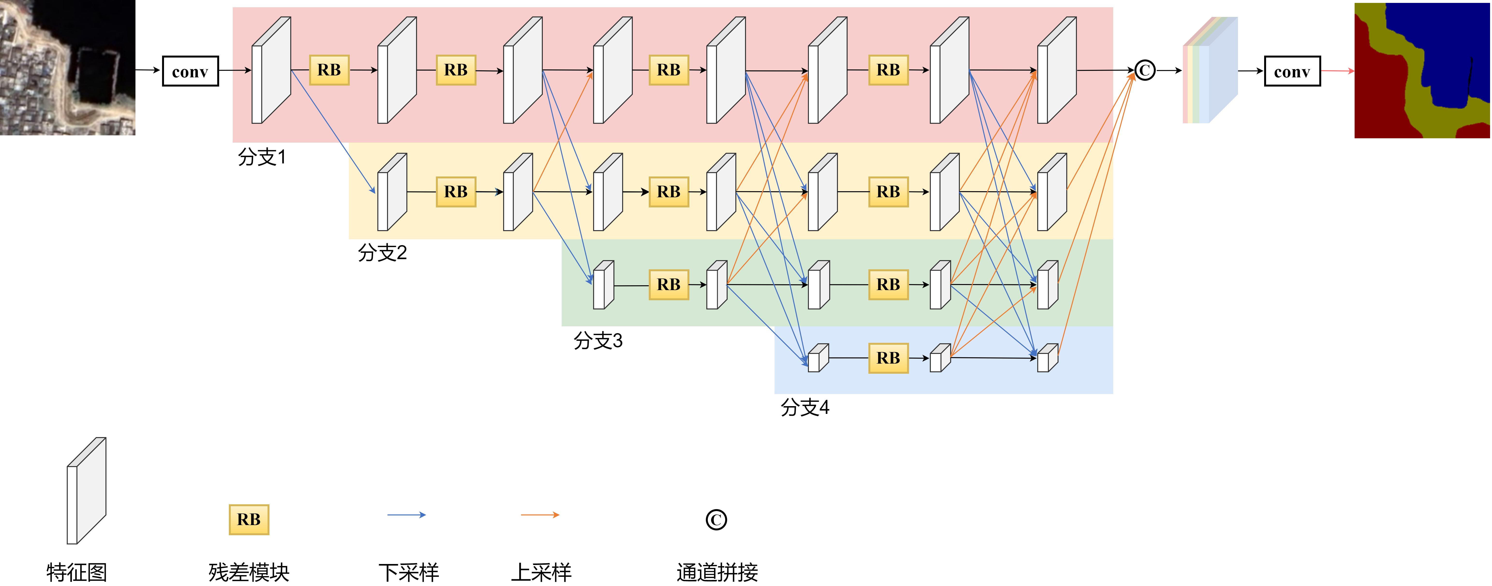

**图4.2 HRNet模型网络结构图**

## 4.3基于多尺度特征与信息增强的遥感影像语义分割模型

### 4.3.1网络结构

针对遥感影像中存在类内不一致和类间相似性的问题，以HRNet网络模型框架为基础，提出一种基于多尺度特征与信息增强的遥感影像语义分割模型MFIENet，具体网络结构如图4.3所示。与HRNet相比，MFIENet的改进主要包括：1）为了获得更多的多尺度上下文信息，增强判别特征之间的语义一致性，有效地缓解类内不一致问题，本文整合了扩张残差网络串联和并联的优点，提出多尺度扩张残差网络模块（Multi-scale Dilated Residual Blocks）MDRB来代替原有的基础残差模块。2）为了提升网络模型对易混淆类别的判别能力，在网络模型具有丰富语义信息的两个低分辨率特征图的分支后引入空间信息增强模块（Spatial Information Enhancement Module）SEM，以捕获更多局部特征与全局特征之间的依赖关系。3）为了突出有区分度的局部特征，缓解不同类别相似性带来的信息干扰，在网络模型两个高分辨率特征图的分支后引入通道信息增强模块（Channel Information Enhancement Module）CEM，以提升关键通道特征的表达能力。

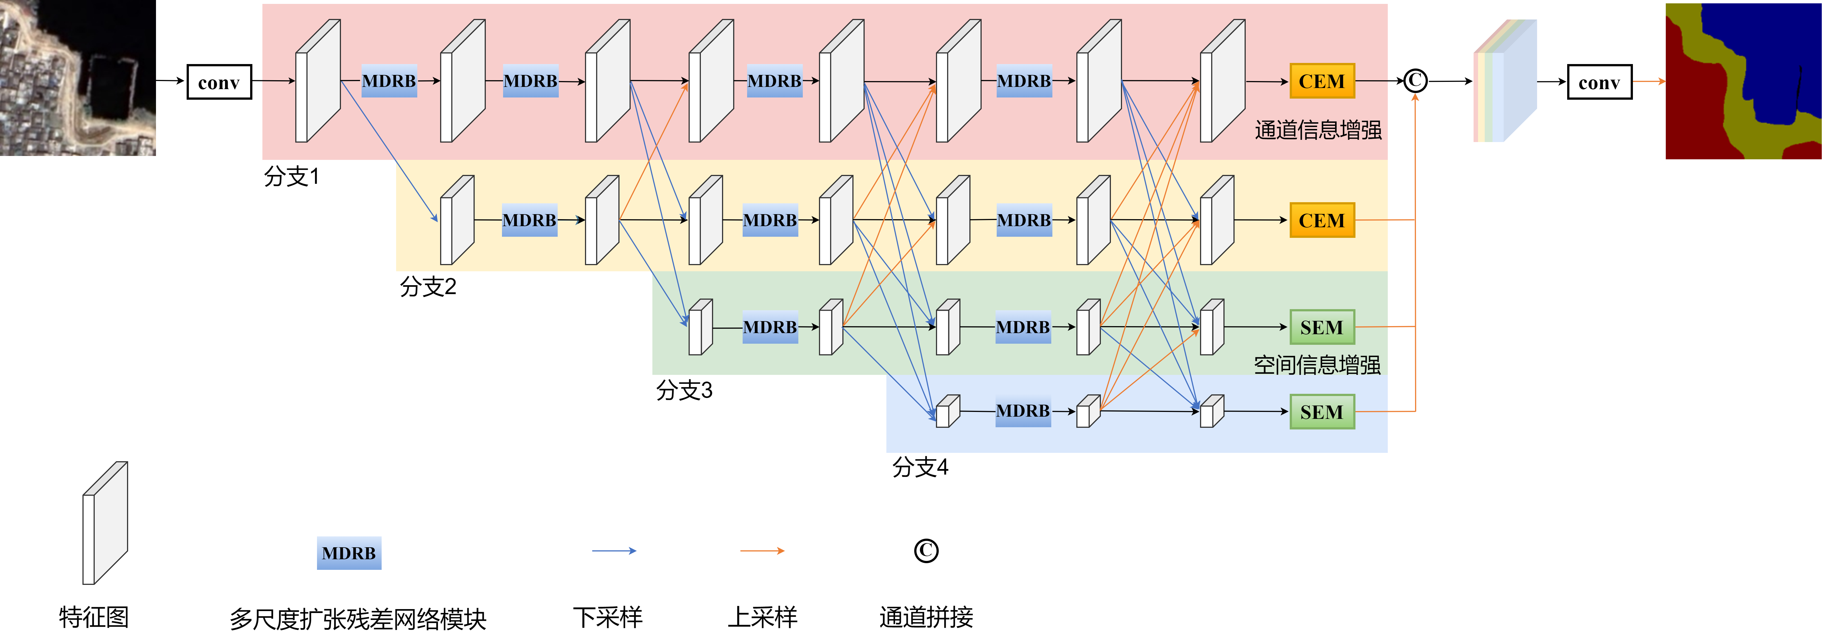

**图4.****3 MFIENet模型网络结构图**

MFIENet模型的具体流程为：首先，输入图像经过卷积模块后，将分辨率降低到1/4，然后通过以MDRB模块作为特征提取器的四个分支，各个分支中不同分辨率的特征图都会经过上采样或者下采样后输入到其他分支中，最终形成四个多尺度特征图，即{C1, C2, C3, C4}；其次两个高分辨率的特征图{C1, C2}经过CEM模块，提升关键通道信息的表达能力，得到通道信息增强后的特征图{E1, E2}；再次两个低分辨率的特征图{C3, C4}经过SEM模块，捕获更多局部特征与全局特征之间的依赖关系，得到空间信息增强后的特征图{E3, E4}；最后将增强后的特征图{E2, E3, E4}逐级上采样至E1大小，按照通道维度拼接起来，经过卷积模块并上采样4倍后送入softmax分类器得到最终分割结果。

### 4.3.2多尺度扩张残差网络模块

类内不一致问题主要来源于上下文信息的缺失，因此模型对于多尺度上下文特征的表示能力至关重要。HRNet模型中基础残差模块的结构如图4.4所示，该模块是由4个残差模块串联而成，每个残差模块中卷积核的大小为3×3，感知的多尺度上下文信息不足，而上下文信息与卷积核的感受野密切相关，在卷积神经网络中，感受野是指卷积神经网络每一层输出特征图上的像素点所对应的原始图像区域大小。在计算过程中，感受野的大小与每层卷积核大小以及步长有关，其公式为：

${RF}_{i}={RF}_{i-1}+({Ksize}_{i}-1)\prod_{i=1}^{n-1}{{stride}_{i}}$ (4.1)

其中， ${RF}_{i-1}$ 表示第 $i-1$ 层的感受野大小， ${stride}_{i}$ 表示第 $i$ 层的步长， ${Ksize}_{i}$ 表示第 $i$ 层的卷积核大小。

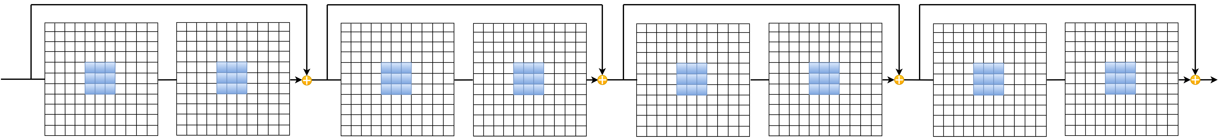

**图4.4 HRNet中的基础残差模块结构**

扩张卷积又称空洞卷积，是在不降低分辨率的情况下增大感受野和学习上下文特征的有效方法。扩张卷积的参数——扩张率（dilation rate），指的是卷积核的点的间隔数量，决定了增大感受野的程度，当扩张率为1时，扩张卷积就变成了普通卷积。具有小扩张率的扩张卷积可以学习局部详细信息，但是感知的上下文信息不足，具有大扩张率的扩张卷积能够有效的增大感受野，但是会丢失一些局部信息。而将具有不同扩张率的扩张卷积串联，可以在不丢失局部信息的情况下有效增大感受野，以3×3大小的卷积核为例，由感受野大小的计算公式可知，扩张率为1、2、4的卷积感受野分别为3×3、5×5、9×9，而将扩张率分别为1和2的卷积串联后感受野就变为了7×7，将扩张率分别为1、2、4的三个卷积串联后感受野就变为了15×15。因此将不同扩张率的扩张卷积串联，会在不丢失局部信息的情况下进一步增大感受野，而将不同扩张率的扩张卷积并联则可以有效地获取具有不同大小感受野的多尺度特征。

扩张残差网络[65]是指将残差网络中的普通卷积替换为扩张卷积，本文将扩张残差网络串联和并联的优点相结合，提出了多尺度扩张残差网络模块MDRB，并使用MDRB模块代替HRNet中基础残差模块来捕获更多的多尺度上下文信息，其结构如图4.5（a）所示。如图所示，MDRB模块中共有3个以嵌套的方式排列的扩张残差网络模块，其扩张率从左到右依次为1，2，4，其等效结构如图4.5（b）所示，可以看作扩张残差网络串联和并联方式的混合，来获取不同大小感受野的多尺度上下文特征。

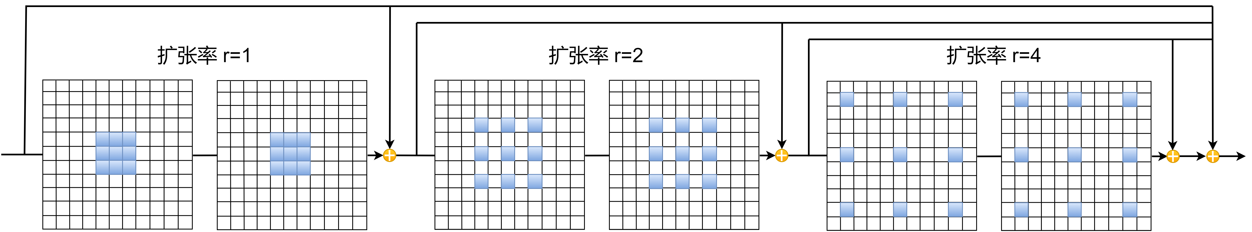

(a) 多尺度扩张残差网络模块MDRB结构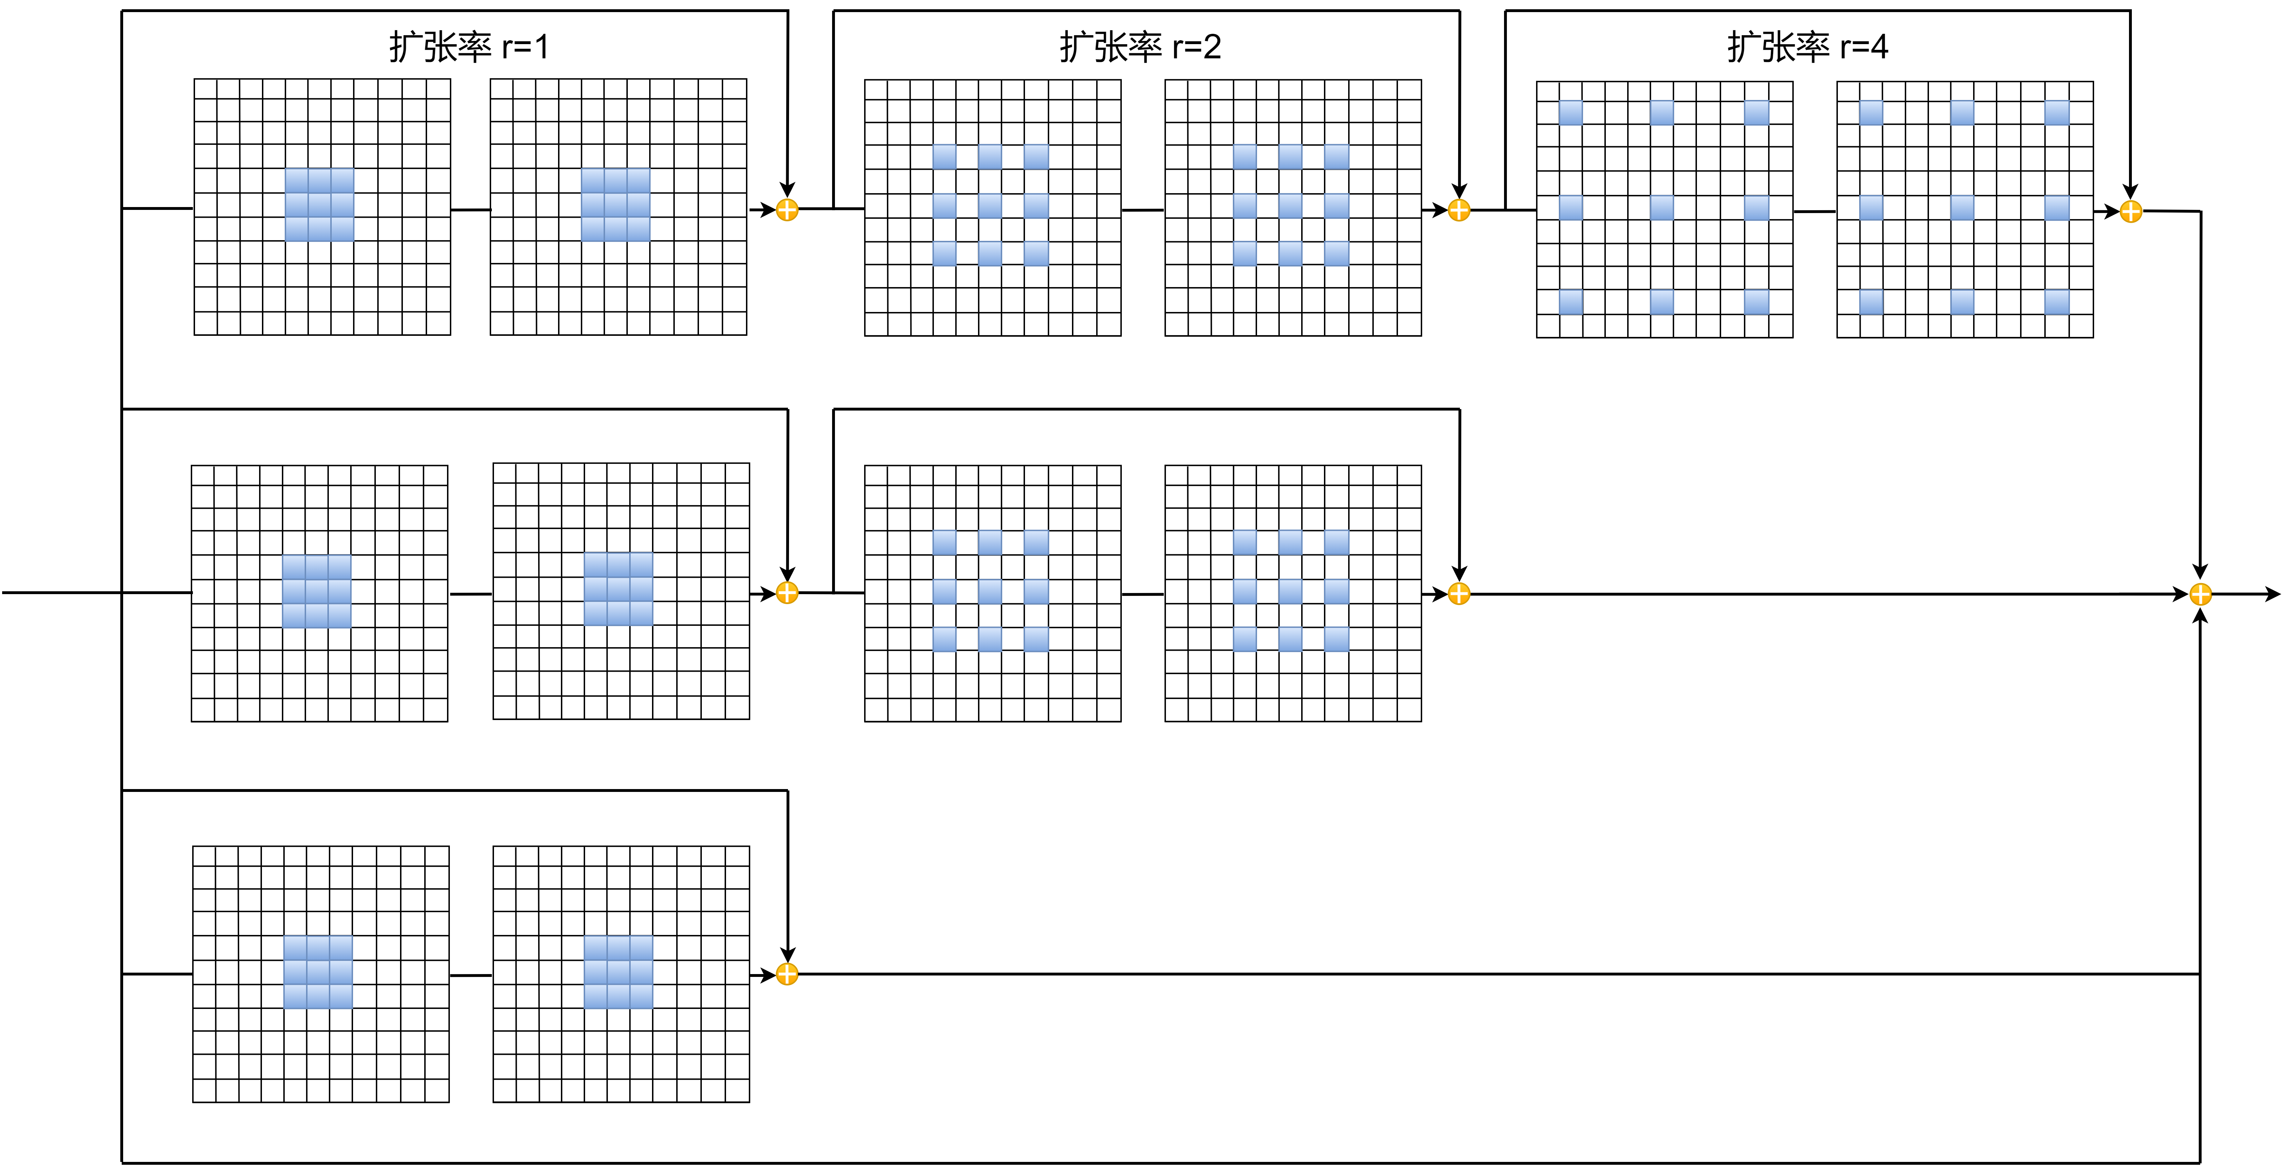

(b) 多尺度扩张残差网络模块MDRB的等效结构

**图4.5 多尺度扩张残差网络模块MDRB结构及其等效结构图**

MDRB的输出可以视作其等效结构中四个并行分支输出的融合，每个分支的扩张残差网络是串联的，由图4.5（b）可知，第一个分支由三个串联的扩张残差网络组成，三个扩张残差网络的扩张率分别为1、2、4，第一个分支的输出可以表示为：

|  |  |  |
| --- | --- | --- |
|  | $$Output1=D_{4}(D_{2}(D_{1}(X)))$$ | (4.2) |

其中 $D_{i}$ 表示扩张率设置为 $i$ 的扩张残差网络的输出， $X$ 表示输入特征图。第二个分支由两个串联的扩张残差网络组成，扩张率分别为1和2，其输出可以表示为：

|  |  |  |
| --- | --- | --- |
|  | $$Output2=D_{2}(D_{1}(X))$$ | (4.3) |

第三个分支只有一个残差模块，其输出表示为 $D_{1}(X)$，第四个分支的输出为 $X$。MDRB的最终输出为这四个并行分支输出的融合，可以表示为：

$Output=D_{4}(D_{2}(D_{1}(X)))+D_{2}(D_{1}(X))+D_{1}(X)+X$ (4.4)

每个分支中扩张残差网络模块串联，前面模块的输出为后面模块的输入且从前到后扩张残差网络中的扩张卷积的扩张率是依次递增的，因此可以在不丢失局部信息的情况下有效增大感受野，然后将并联的每个分支的输出融合，作为MDRB的最终输出，能在更大范围内引入不同大小感受野的多尺度上下文信息，从而增强判别特征之间的语义一致性，有效地缓解遥感影像的类内不一致问题。

### 4.3.3空间信息增强模块

在高分辨率遥感影像中使用卷积神经网络提取的图像特征更关注的是局部区域之间的关系，而没有考虑全局位置的某些内部联系，这会导致图像中易混淆的像素被错误分类。因此本文提出空间信息增强模块SEM，来捕获更多局部特征与全局特征之间的依赖关系，提升网络模型的对易混淆类别的判别能力。在HRNet的最后阶段包含四个不同大小分辨率的特征，低分辨率特征包含更多的语义信息，并且具有较小的空间大小，因此本文在HRNet两个低分辨率的特征图分支后引入SEM。

SEM的结构图如图4.6所示。对于给定的输入特征图 $X∈R^{C×H×W}$ 经过SEM后得到空间信息增强后的特征图 $Y∈R^{C×H×W}$,其中 $C$ 代表特征图的通道数， $H$ 代表特征图的高度， $W$ 代表特征图的宽度，其步骤如下：

（1）将输入的特征图 $X$ 经过1×1卷积后得到三个特征图 $X^{'}$、 $U$、 $V$，其中 $X^{'}∈R^{C×H×W}$， $U、V∈R^{C^{'}×H×W}$, $C^{'}$ 是 $C$ 的因数，为了缩短训练时间和减少计算量，本文取 $C^{'}=\frac{C}{8}$。

（2）将三维矩阵 $X^{'}$ 转换为二维矩阵 $C×N$，同样将三维矩阵 $U$ 和 $V$ 转换为二维矩阵 $C^{'}×N$，其中 $N=H×W$。

（3）然后将二维矩阵 $U$ 的转置与二维矩阵 $V$ 相乘后，通过softmax函数计算出空间注意力矩阵 $A∈R^{N×N}$，其中 $N=H×W$。计算公式如下：

|  |  |  |
| --- | --- | --- |
|  | $$A=softmax(U^{T}V)$$ | (4.5) |

（4）最后将二维矩阵 $X^{'}$ 与空间注意力矩阵 $A$ 的转置作矩阵乘法操作，将得到的二维矩阵结果重塑为三维矩阵，并与输入特征图 $X$ 进行逐元素相加得到最终增强后的特征图 $Y∈R^{C×H×W}$。计算公式如下：

|  |  |  |
| --- | --- | --- |
|  | $$Y=r(X^{'}A^{T})⨁X$$ | (4.6) |

其中 $r$ 表示重塑操作， $⨁$ 表示逐元素相加操作。

经过空间信息增强后的每个位置的特征是所有位置的特征与原始特征的加权和，并根据空间注意力矩阵有选择地聚合，使得不同位置的同类特征可以相互增强，提高了网络模型对易混淆类别的判别能力。

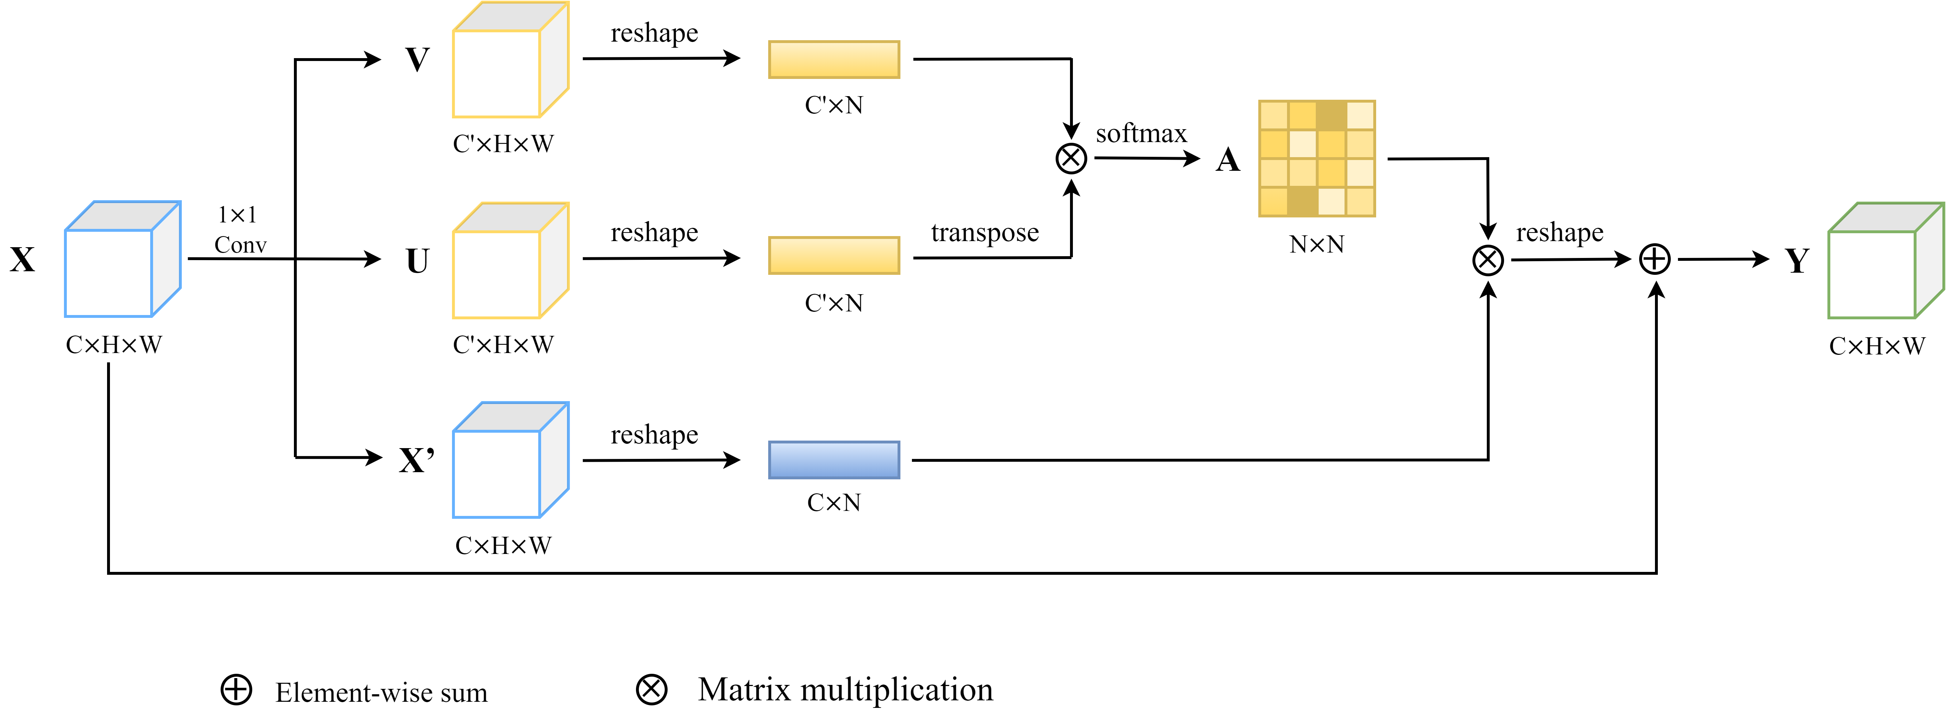

**图4.****6 空间信息增强模块SEM结构图**

### 4.3.4通道信息增强模块

在深度神经网络的特征提取中，每个阶段都会产生不同大小和不同通道数量的特征图，不同通道包含的语义信息不同，不同的语义信息对遥感影像语义分割的结果有着不同的贡献。为了提升特征图中关键通道特征的表达能力，提取有区分度的局部特征，缓解不同类别相似性带来的信息干扰，本文提出通道信息增强模块CEM，该模块的基本思想如图4.7所示，对于输入的特征图，通过学习来获得每个特征通道的重要程度，称为通道描述子，以增强重要特征，抑制无用特征，并实现感兴趣区域的自动选择和权重分配。

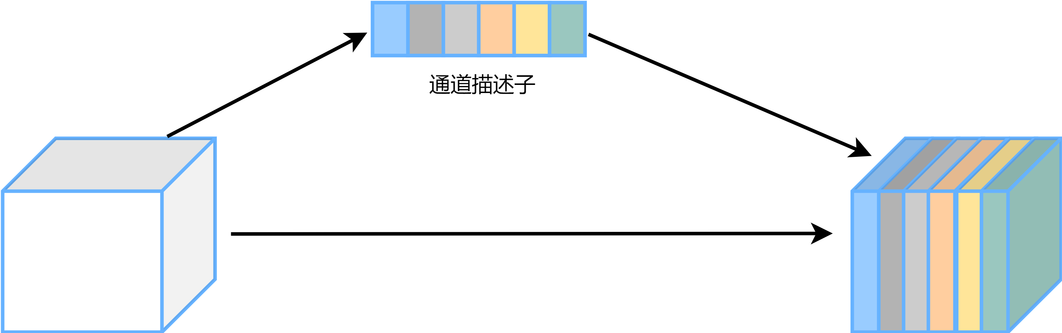

**图4.7 通道信息增强模块CEM的基本思想**

CEM的具体结构如图4.8所示，对于给定的输入特征图 $X∈R^{C×H×W}$ 经过CEM后得到通道信息增强后的特征图 $Y∈R^{C×H×W}$,其中 $C$ 代表特征图的通道数， $H$ 代表特征图的高度， $W$ 代表特征图的宽度，其步骤如下：

（1）首先，对输入的特征图 $X$ 使用全局平均池化（Global Pooling）将其压缩成大小为 $1×1×C$ 的全局空间特征。

（2） 其次，将步骤（1）中计算所得的全局空间特征经过两个全连接层（FC）和Sigmoid激活函数后得到 $1×1×C$ 的权值向量，即为通道描述子，权值向量中的每一个元素分别对应一个特征通道的权值，权值介于0到1之间。在第一个全连接层中， $r$ 表示比例系数，表示将通道数减少为 $\frac{C}{r}$，能够减少计算量和参数量，本文将 $r$ 设置为8。

（3）最后，将输入的特征图 $X$ 与步骤（2）所得的权值向量对应通道相乘，得到通道信息增强后的特征图 $Y∈R^{C×H×W}$。

CEM对学习到的通道权重信息与输入特征图中的不同通道进行了加权，从而能够关注有用的通道特征并忽略无用的通道特征。经过通道信息增强后的每个通道的特征是所有通道特征与原始特征的加权和，提高了特征的可分辨性，缓解了不同类别相似性带来的信息干扰。

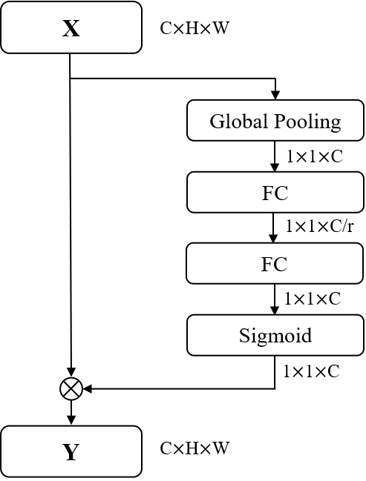

**图4.8 通道信息增强模块CEM结构图**

### 4.3.5损失函数

深度学习往往使用随机梯度下降的方法完成模型参数的优化，并达到学习目标，一个良好的损失函数可以指导网络的学习过程，从而促进损失准确、快速地收敛至理想值。语义分割任务常用的损失函数是交叉熵损失，本文涉及到多个类别的对象，因此使用多类别的交叉熵损失作为模型优化的损失函数，其公式如下：

|  |
| --- |
| (4.7) |

其中， $m$ 表示所有像素的个数， $n$ 表示语义分割类别总数。 $I(x)$ 是一个示性函数，当 $x$ 为真时，即像素 $j$ 的预测类别 $y^{j}$ 与真实类别 $i$ 相同时结果为1，否则结果为0。 $P(y^{(j)}=i|x^{(j)})$ 表示像素 $j$ 属于类别 $i$ 的概率，可以通过softmax分类器获取。

## 4.4实验仿真

### 4.4.1实验环境

本文的实验环境包括硬件与软件两部分，具体的配置如表4.1所示。

**表4.1 计算机硬件与软件配置**

|  |  |
| --- | --- |
| 硬件/软件名称 | 配置 |
| 处理器 | Intel(R) Core (TM) i7 |
| 显卡 | NVIDIA GeForce RTX 2060 |
| 内存 | 16GB |
| 操作系统 | Windows10 |
| CUDA | 11.1 |
| Python | 3.8 |
| Pytorch | 1.8.1 |

### 4.4.2参数设置

本文根据开发环境配置与数据集规模大小进行了多次实验和模型调试，得出最终模型训练参数如下：批处理样本量batch-size设为4，采用冲量为0.9，权值衰减率为0.0005的随机梯度下降法对网络进行优化，初始学习率设为0.001，使用步进学习率策略调整学习率，每训练50个epoch将学习率衰减10倍，可以表示为：

|  |
| --- |
| $Learning rate=init learning rate×{0.1}^{p}$ (4.8) |

其中指数 $p$ 的取值为：

$p=\left\{\begin{aligned}&0, 0≤epoch<50 \\ &1, 50≤epoch<100 \\ &2, 100≤epoch<150 \\ &3, 150≤epoch≤200\end{aligned}\right.$ (4.9)

共训练200个epoch，MFIENet模型在训练过程中的损失函数曲线如图4.9所示。

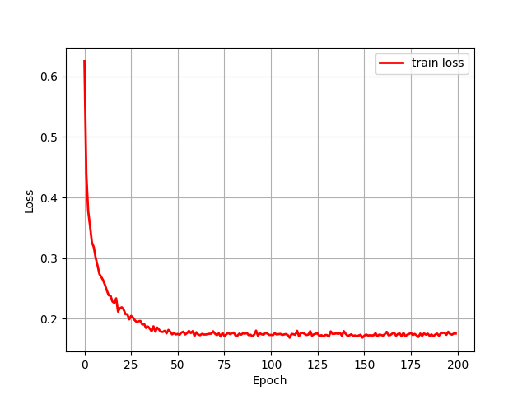

**图4.9 MFIENet模型损失函数曲线**

### 4.4.3实验结果分析

（1）改进策略消融实验

为了分析MFIENet模型提出的改进策略对模型性能的影响，本文以HRNet为基础模型，在相同实验环境和参数设置下，设置了一系列消融实验，实验结果如表4.2所示，消融实验的语义分割结果对比图如图4.10所示。

**表4.****2 改进策略消融实验结果**

|  |  |  |  |  |
| --- | --- | --- | --- | --- |
| 模型 | MDRB模块 | 空间信息增强SEM | 通道信息增强CEM | MPA |
| Model1 |  |  |  | 87.1% |
| Model2 | **√** |  |  | 88.2% |
| Model3 | **√** | **√** |  | 88.7% |
| Model4 | **√** | **√** | **√** | 89.0% |

表4.2中，Model1为未采用任何改进策略的原始HRNet模型；Model2将HRNet的基础残差模块替换为多尺度扩张残差网络模块MDRB，以捕获更多的多尺度上下文信息，与Model1相比，Model2的分割精度上升了1.1%，图4.10中标框的区域展示了明显的区别，表明了该模块的有效性；Model3在Model2的基础上，在网络模型具有丰富语义信息的两个低分辨率特征图的分支后引入空间信息增强模块SEM，以捕获更多局部特征与全局特征之间的依赖关系，从而提升模型对易混淆类别的判别能力，分割精度相比于Model2提升了0.5%；Model4相较于Model3，在网络模型两个高分辨率特征图的分支后引入通道信息增强模块CEM，以提升关键通道特征的表达能力，从而缓解不同类别相似性带来的信息干扰，其分割精度达到89%，相较于原始的HRNet模型提升了1.9%，表明本章提出的改进策略能够提升遥感影像语义分割的性能。

建筑物 植被 裸土 水体 背景

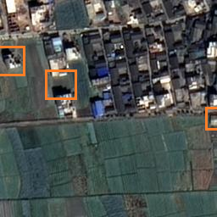 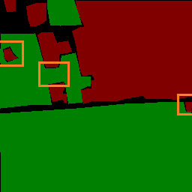

(a) 原图 (b) 标签

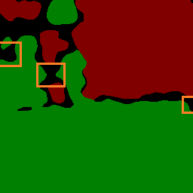 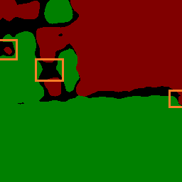

(c) HRNet模型 (d) HRNet模型+MDRB

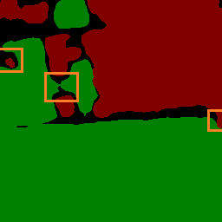 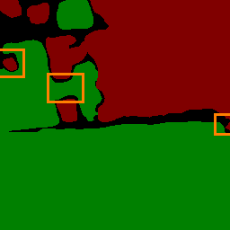

(e) HRNet模型+MDRB+SEM (f) HRNet模型+MDRB+SEM+CEM

**图4.10 消融实验的语义分割结果对比图**

（2）与其他模型的对比实验

为了验证MFIENet模型在遥感影像语义分割任务中的分割性能，本章在相同的环境配置下，将MFIENet模型与U-Net、PSPNet、DeepLabV3+和HRNet进行了实验对比，实验结果如表4.3所示。

**表4.3 与其他语义分割模型的对比实验结果**

|  |  |  |  |  |  |  |  |  |  |  |
| --- | --- | --- | --- | --- | --- | --- | --- | --- | --- | --- |
| 模型 | 建筑物 | | 植被 | | 裸土 | | 水体 | | 整体指标 | |
| IoU | PA | IoU | PA | IoU | PA | IoU | PA | MIoU | MPA |
| U-Net | 67.2 80.5 | | 80.4 87.9 | | 46.2 65.3 | | 85.6 90.3 | | 69.9 81.0 | |
| PSPNet | 73.7 85.5 | | 80.6 89.1 | | 43.8 62.3 | | 88.7 92.7 | | 71.7 82.4 | |
| DeepLabV3+ | 76.0 86.2 | | 81.2 89.3 | | 58.7 71.5 | | 90.3 93.2 | | 76.6 85.1 | |
| HRNet | 78.2 88.5 | | 82.4 90.4 | | 60.2 74.3 | | 91.2 95.3 | | 78.0 87.1 | |
| MFIENet | **78.7 90.7** | | **85.3 92.5** | | **61.4 75.6** | | **93.0 97.2** | | **79.6 89.0** | |

由实验结果可以看出，MFIENet模型的平均像素精度达到89%，平均交并比达到79.6%，与HRNet模型和DeepLabV3+模型相比较，在平均像素精度上分别提升了1.9%和3.9%，且每个类别的像素精度均有着不同幅度的提升。在河湖遥感影像中，各个建筑物之间差距较大，而植被、裸土和水体这三个类别之间差异较小，相比于HRNet模型，本文模型使用多尺度扩张残差网络模块来获取更多上下文信息，增强判别特征之间的语义一致性，引入空间信息增强模块与通道信息增强模块来提升模型对易混淆类别的判别能力，在建筑物、植被、裸土和水体上的识别准确率分别提升了2.2%、2.1%、1.3%和1.9%，表明MFIENet模型在遥感影像语义分割上优于其他模型，可以有效地解决遥感影像中的类内不一致与类间相似性问题。

为了更直观地分析MFIENet模型的分割性能，图4.11展示了各类模型的语义分割结果对比图。由图4.11可以看出，U-Net、PSPNet对建筑物、植被、裸土和水体这个四个类别的识别精度都较低，有很多漏检、误检，U-Net直接将具有相似外观的水体错误地分为植被类别，DeepLabV3+、HRNet对于建筑物、裸土的识别精度也较低，不能有效地划分出相似的类别以及存在漏检问题，而MFIENet模型语义分割的结果更接近于标签图像，在整体性与平滑性上明显优于其他的模型。

建筑物 植被 裸土 水体 背景

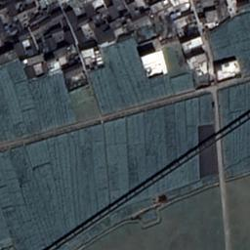 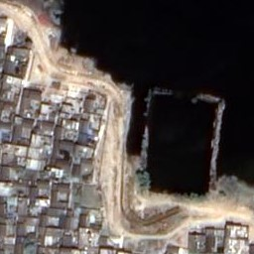 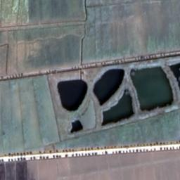 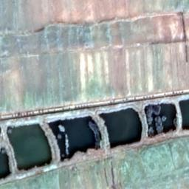

(a) 原图

 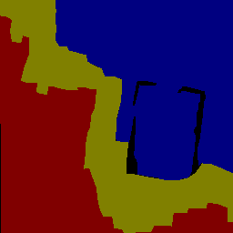 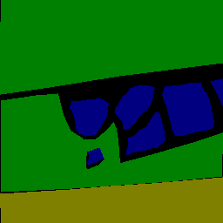 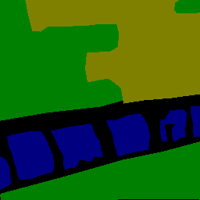

(b) 标签

 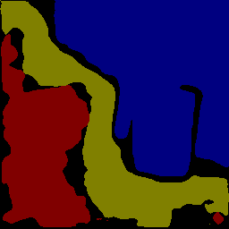  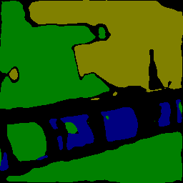

(c) U-Net模型

  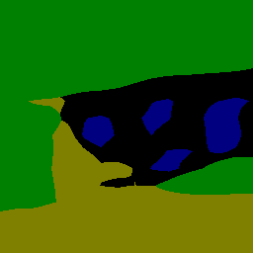 

(d) PSPNet模型

  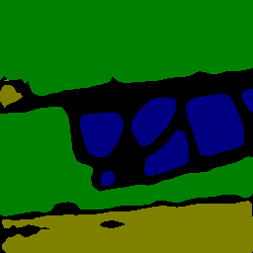 

(e) DeepLabV3+模型

  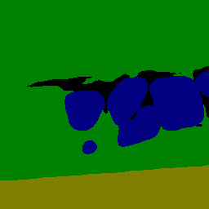 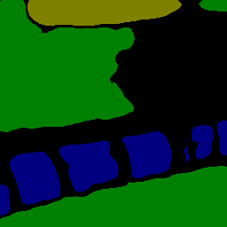

(f) HRNet模型

  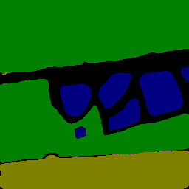 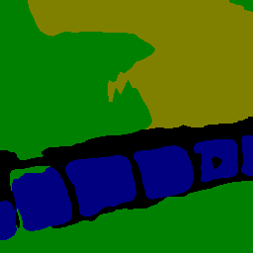

(g) MFIENet模型

**图4.11 不同模型的语义分割结果对比图**

## 4.5本章小结

本章针对遥感影像中的类内不一致与类间相似性的问题，对HRNet网络模型进行改进，提出一种基于多尺度特征与信息增强的遥感影像语义分割模型MFIENet。为了获取更多的多尺度上下文信息，增强判别特征之间的语义一致性，有效地缓解类内不一致问题，本章整合了扩张残差网络串联和并联的优点，提出了多尺度扩张残差网络模块MDRB，并将HRNet的基础残差模块替换为MDRB模块，以在更大范围内引入不同大小感受野的多尺度上下文信息。为了提升模型对易混淆类别的判别能力，本章提出了空间信息增强模块SEM，并在网络模型具有丰富语义信息的两个低分辨率特征图分支后引入SEM模块，以捕获更多全局特征与局部特征之间的依赖关系，提升模型的判别能力。为了突出有区分度的局部特征，缓解不同类别相似性带来的信息干扰，提出通道信息增强模块CEM，并在网络模型两个高分辨率特征图分支后引入CEM模块，以提升关键通道信息的特征表达能力，提高特征的可分辨性。最后对MFIENet模型进行了实验验证，其语义分割的整体精度达89%，可以有效地解决遥感影像的类内不一致与类间相似性问题。

# 基于迁移学习的小样本遥感影像语义分割方法

## 5.1引言

第四章提出的基于MFIENet模型的遥感影像语义分割方法具有较高的识别精度，可以有效地解决遥感影像中的类内不一致问题与类间相似性问题。但是由于深度神经网络模型的优化以及参数的更新往往依赖于大规模的标签样本进行训练，而在实际应用场景中标签数据是十分有限的，本文选择的研究区域是获取遥感影像较多的区域，每年也仅有5张。如果研究区域存在遥感影像很少且质量不高的情况，第三章的数据增强技术不能从根本上解决样本量少的问题。图5.1给出了MFIENet模型在不同样本量下的精度对比结果，由图可知，随着样本量的减少，平均像素精度大幅下降，当样本量为100时，MFIENet模型无法收敛，出现过拟合现象，导致仅有一半左右的识别率，这不能满足管理的需求。同时语义变化检测数据集的制作过程通常耗费大量的时间与精力，研究表明，完成像素级图像标注所需时间是完成边框和图像级标注时间的15和60倍[66]。因此，本章针对遥感影像标签样本制作成本高，在实际管理中遥感影像非常有限导致识别精度低的问题，提出了一种基于迁移学习的小样本遥感影像语义分割方法，该方法基于模型微调的策略，首先在大规模图像数据集上预训练深度残差网络模型，然后将其迁移到遥感影像数据集上并利用有限的样本对模型进行微调；为了提高迁移后的模型对有限样本的特征学习能力，同时抑制对其他无用特征的响应能力，在特征提取网络后引入了十字交叉注意力模块[67]（Criss-Cross Attention Module, CCA），以在减少计算成本的同时获取丰富的上下文信息。针对小样本条件下不同类别样本量不平衡的问题，提出了带权重的交叉熵损失函数来对模型进行优化。最终基于第三章构建的数据集在小样本条件下进行了实验验证，表明了本章所提方法的有效性。

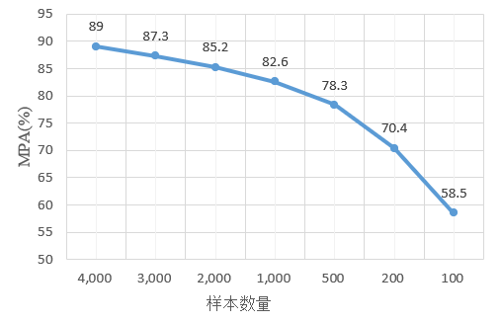

**图5.1 不同样本量下的MFIENet模型精度对比图**

## 5.2基于迁移学习的小样本遥感影像语义分割模型

### 5.2.1网络结构

迁移学习是将从某一个领域或任务中学到的知识应用于与其相关但不同的领域或任务中，在机器学习中，迁移学习可以被看作将已经训练好的模型参数迁移至新模型中，以辅助其在新场景下的训练。通过利用在其他领域中学到的知识，迁移学习可以在小样本数据集场景下取得较好的效果，减少对大量训练数据的依赖。此外，迁移学习可以利用已有的模型，无需针对每个任务重新训练模型，从而显著缩短训练所需的时间。在迁移学习中，一种有效方法是模型微调，模型微调是指使用新数据替换网络的输入数据，再次对模型进行训练，它可以使用来自不同源的标签样本解决数据层面的依赖，又可以大大缩短训练的时间。因此，针对遥感影像标签样本制作成本高，在实际管理中遥感影像非常有限导致识别精度低的问题，本章提出了基于迁移学习的小样本遥感影像语义分割方法，该方法基于模型微调的策略，首先在大规模图像数据集上预训练深度残差网络模型，然后将其迁移到遥感影像数据集上并利用有限的样本对模型进行微调，具体而言，如图5.2所示，该方法的流程为：

（1）首先选择合适的网络在公开的大型图像分类数据集ImageNet上进行预训练，出于对网络特征提取能力与训练成本的权衡，本文选用深度残差网络模型ResNet50，训练完成后将模型进行保存。

（2）其次根据遥感影像的特点修改ResNet50网络结构，仅保留其能够提取图像底层特征的部分，为了提高迁移后的模型对有限样本的特征学习能力，同时抑制对其他无用特征的响应能力，在特征提取网络后引入了十字交叉注意力模块CCA，以在减少计算成本的同时获取丰富的上下文信息，得到小样本遥感影像语义分割模型，并使用预训练ResNet50的参数对小样本遥感影像语义分割模型进行初始化。

（3）冻结底层属于ResNet50的预训练参数，使其不参与网络反向传播算法中的梯度更新，将小样本遥感影像语义分割模型在遥感影像数据集上进行微调。针对小样本条件下不同类别样本量不平衡的问题，提出了带权重的交叉熵损失函数来对模型进行优化。

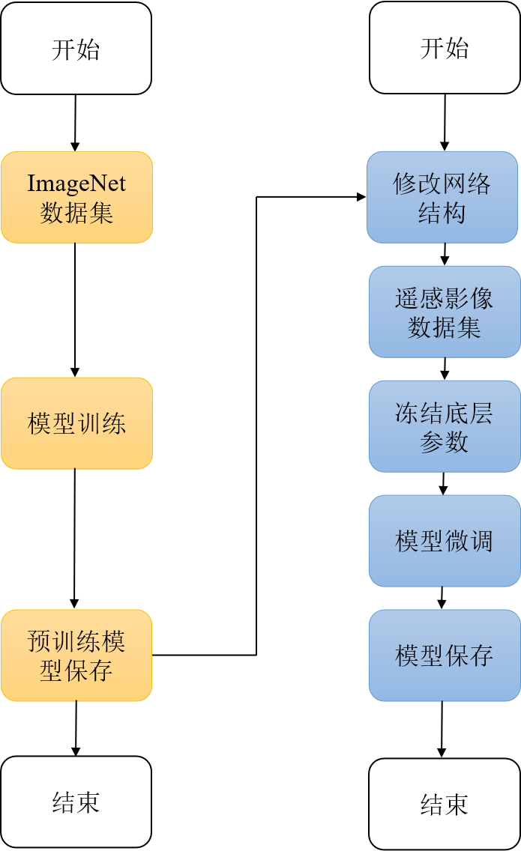

**图5.2 本文迁移学习流程**

上述步骤（2）中修改ResNet50网络结构得到小样本遥感影像语义分割模型，其基本思想如下：

根据迁移学习理论，卷积神经网络的中浅层部分通常提取的是图像的轮廓、粗糙纹理等底层特征，这些底层的通用性特征适合进行迁移，可以用于遥感影像的语义分割任务。因此本文对经过预训练的ResNet50网络进行截取，仅保留模型能够提取底层特征的部分，这不仅可以获取丰富的底层特征，还可以提高模型的推理速度。ResNet50作为常用的主干网络，可以有效地解决网络中梯度消失和梯度爆炸的问题，其具体参数如表5.1所示，其包含一个卷积层、4个残差层、一个全局平均池化层和一个全连接层，4个残差层分别包含3、4、6、3个基本残差单元，每个基本残差单元都包含3层卷积层，卷积核大小依次为1×1、3×3、1×1。本文通过将ResNet50各层提取的特征图进行可视化以确定具体截取的部分，各层提取的特征图可视化结果如图5.3所示。

**表5.1 ResNet50网络参数**

|  |  |  |
| --- | --- | --- |
| Layer name | Output size | ResNet-50 |
| Conv1 | 112×112 | 7×7, 64, s=2  3×3 max pool, s=2 |
| Conv2_x | 56×56 | $\left[ \begin{aligned} 1×1, 64 \\ 3×3, 64 \\ 1×1, 256\end{aligned} \right]$ ×3 |
| Conv3_x | 28×28 | $\left[ \begin{aligned} 1×1, 128 \\ 3×3, 128 \\ 1×1, 512\end{aligned} \right]$ ×4 |
| Conv4_x | 14×14 | $\left[ \begin{aligned} 1×1, 256 \\ 3×3, 256 \\ 1×1, 1024\end{aligned} \right]$ ×6 |
| Conv5_x | 7×7 | $\left[ \begin{aligned} 1×1, 512 \\ 3×3, 512 \\ 1×1, 2048\end{aligned} \right]$ ×3 |
|  | 1×1 | average pool, 1000-d fc |

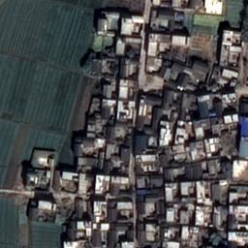

(a) 原图

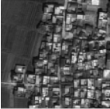 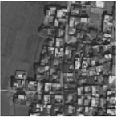 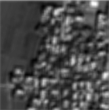 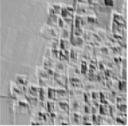 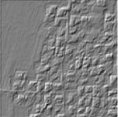

(b) 第一个卷积层提取的特征图

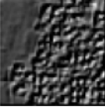 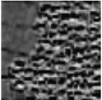 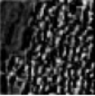 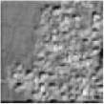 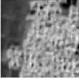

(c) 第一个残差层提取的特征图

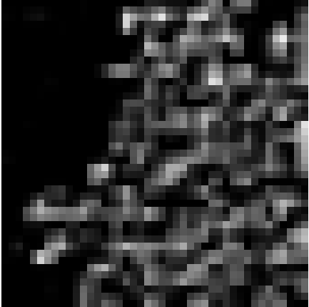 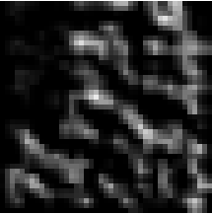 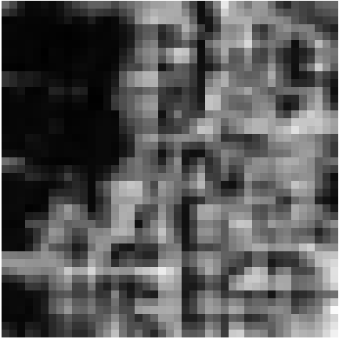 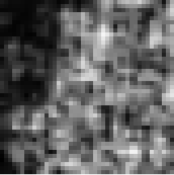 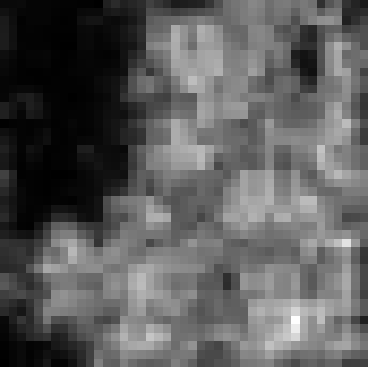

(d) 第二个残差层提取的特征图

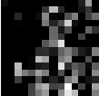 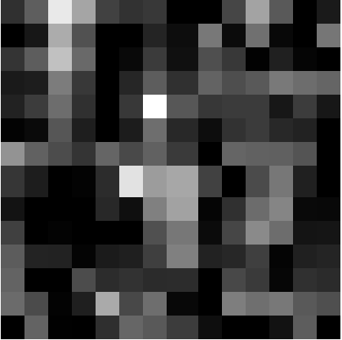 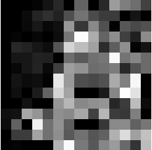 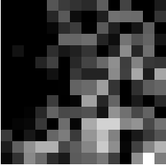 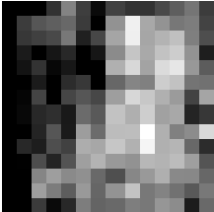

(e) 第三个残差层提取的特征图

 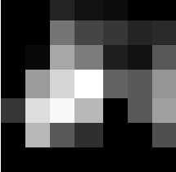   

(f) 第四个残差层提取的特征图

**图5.3 ResNet50各层提取的特征图**

由图5.3可知，预训练ResNet50网络的第一个卷积层、第一个残差层以及第二个残差层所提取的特征轮廓较为明显，纹理也较为清晰，其中，第一个卷积层输出的特征图包含64个通道，第一个残差层输出的特征图包含256个通道，第二个残差层输出的特征图包含512个通道，即第二个残差层输出的特征图在保证纹理清晰的条件下包含更多的通道，有更为丰富的特征表示。因此，本文截取ResNet50第二个残差层以及之前的所有层，为了保留图像更多的细节信息，本文移除了第一个卷积层后的池化层。除此之外，为了提高模型对有限样本的特征学习能力，同时抑制对其他无用特征的响应能力，在截取的ResNet50网络结构后引入了十字交叉注意力模块CCA，十字交叉注意力模块作为一个轻量化的注意力模块，可以在减少计算成本的同时获取更加丰富的上下文信息。

最终构建的小样本遥感影像语义分割模型如图5.4所示，该模型包括：2个卷积层、1个BN层、1个激活层、2个残差层、2个十字交叉注意力模块和一个softmax分类层。其中两个卷积层的尺寸分别为7×7和1×1大小，7×7卷积用于图像的下采样，1×1卷积用于调整特征图的通道数；BN层可以对不同样本的同一特征作归一化，将输入的分布拉回到均值为0、方差为1的正态分布上；激活层为ReLU激活函数用于增加网络模型的非线性以及加快计算速度；两个残差层分别由3、4个基本残差单元组成，每个基本残差单元由三个大小依次为1×1、3×3、1×1的卷积层、批量归一化层BN、ReLU和跳跃连接构成；两个十字交叉注意力模块用于聚合所有位置像素的上下文信息，提升模型对有限样本的特征学习能力；分类层则利用softmax分类器输出特征的分类结果。

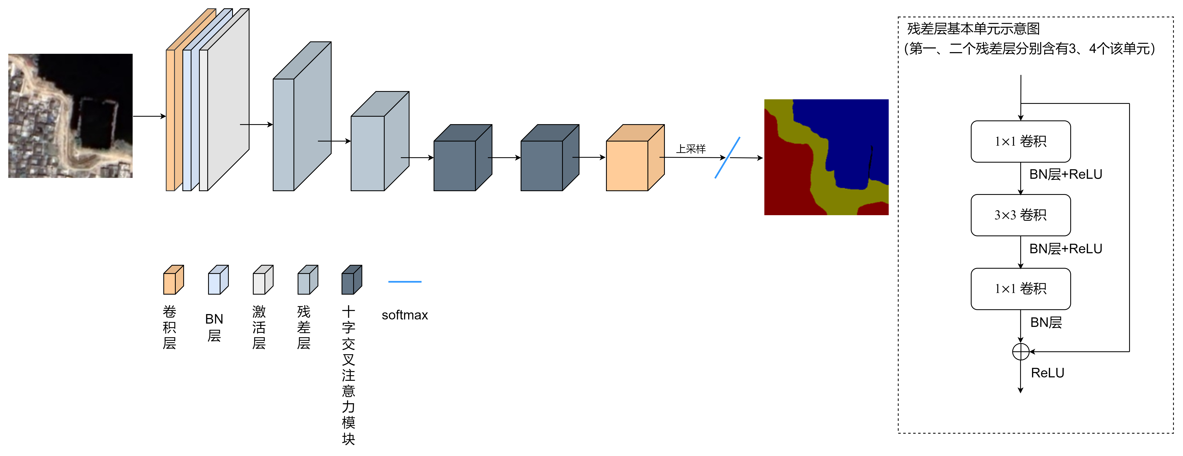**图5.4 小样本遥感影像语义分割模型**

### 5.2.2十字交叉注意力模块

为了提高模型对有限样本的特征学习能力，同时抑制对其他无用特征的响应能力，本文在网络结构中引入了十字交叉注意力模块CCA，该模块是一个轻量级的注意力模块，能够获得特征图中像素十字交叉路径上的上下文信息。相比于自注意力模块[68]，十字交叉注意力模块的参数更少，计算性能更高，可以减少约85%的FLOPs，其具体结构如图5.5所示。

对于输入的特征图 $X∈R^{C×H×W}$（$C$、 $H$、 $W$ 分别代表特征图的通道数、高度和宽度）首先分别经过 $1×1$ 卷积得到特征图 $Q$ 和特征图 $K$，在特征图 $Q$ 上任取一个像素点 $u$，得到一个大小为 $1×1×C^{'}$ 的通道向量 $Q_{u}$，同时在特征图 $K$ 上选择与像素点 $u$ 在同一行和同一列位置的像素，得到一个大小为 $(H+W-1)×C^{'}$ 的特征向量 $Ω_{u}$。其次，通过进行亲和度操作，可以计算出特征图 $Q$ 中每个像素点 $u$ 与 $Ω_{u}$ 中每个元素之间的亲和度，然后输入softmax函数后得到大小为 $(H+W-1)×W×H$ 的注意力图 $A$。其中亲和度操作计算公式为：

|  |  |  |
| --- | --- | --- |
|  | $$d_{i,u}=Q_{u}{Ω_{i,u}}^{T}$$ | (5.1) |

其中， $d_{i,u}表示相关程度，Ω_{i,u}$ 为 $Ω_{u}$ 上第 $i$ 个通道向量， $i=[1,2,...,H+W-1]$。

在注意力图中，绿色的分支展现为十字形结构，这意味着只计算该像素在其十字路径上像素的相关性。特征图 $X$ 经过 $1×1$ 卷积得到大小为 $C×H×W$ 的特征图 $V$，在特征图 $V$ 上任取一个像素点 $u$，得到一个大小为 $1×1×C$ 的通道向量 $V_{u}$，然后选择与像素点 $u$ 在同一行和同一列位置的像素，得到大小为 $(H+W-1)×C$ 的特征向量 $ϕ_{u}$。最后通过聚合操作获得像素丰富的上下文信息，聚合操作的计算公式为：

|  |  |  |
| --- | --- | --- |
|  | $${X'}_{u}=\sum_{i=0}^{H+W-1}{A_{i,u}ϕ_{i,u}}+X_{u}$$ | (5.2) |

其中， ${X'}_{u}$ 为特征图 $X'$ 中像素点 $u$ 位置的特征向量， $A_{i,u}$ 为特征图 $A$ 中第 $i$ 个通道位置像素点 $u$ 的标量值， $X_{u}$ 为输入特征图 $X$ 中像素点 $u$ 位置的特征向量。

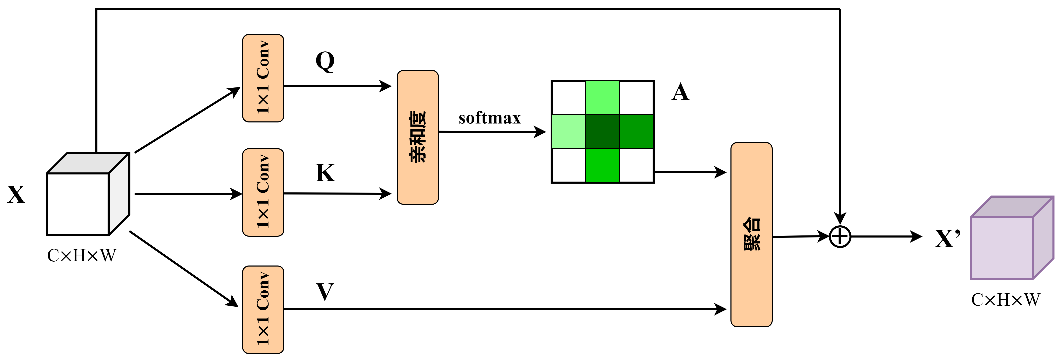

**图5.5 十字交叉注意力模块示意图**

由于单个十字交叉注意力模块只考虑了像素的十字交叉位置，没有考虑其他位置的上下文信息，对于模型的提升效果是有限的，因此本文引入了两个十字交叉注意力模块，通过两次十字型的计算则可以聚合所有位置像素的上下文信息，图5.6展示了两次堆叠产生的效果图，图中左下角深绿色像素点（x2,y2）并不在右上角蓝色像素点（x1,y1）的十字交叉路径内，以右上角蓝色像素点（x1,y1）为中心，当第一次使用十字交叉注意力模块进行计算时，则可以得到左上角以及右下角的浅绿色像素点的信息，然后分别以这两点为中心进行第二次计算时，则可以得到左下角深绿色像素点（x2,y2）的信息，因此通过两次十字型的计算可以获取到全部像素的信息。

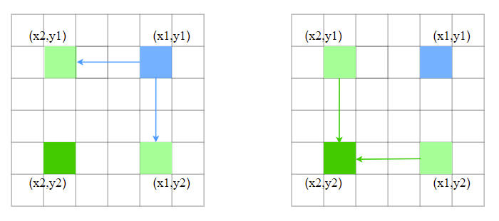

**图5.****6 两次堆叠产生效果示意图**

### 5.2.3带权重交叉熵损失函数

在小样本的情况下，不同类别样本不平衡的问题尤为突出，主要表现为以下两个方面：一方面是不同类别的样本数量不同，例如数据集中建筑物与植被类别的数量较多，而裸土和水体类别的数量较少，另一方面是不同类别的对象所覆盖的像素数量不同，例如植被所覆盖区域大，像素占比高，而裸土所覆盖像素少，这使得模型参数的优化变得更加困难，降低模型性能。因此针对这种类别不平衡的问题，本文提出了带权重的交叉熵损失函数。

交叉熵损失函数常常应用于语义分割任务中，其公式为：

|  |  |  |
| --- | --- | --- |
|  | $$Loss=-\sum_{c=1}^{K}{y_{c}log(p_{c})}$$ | (5.3) |

其中， $K$ 表示语义分割的类别数， $y_{c}$ 是一个one-hot向量，如果像素的类别与标签相同就取1，像素的类别与标签不同则取0。 $p_{c}$ 表示像素预测属于类别 $c$ 的概率。但是当各个类别像素比例严重不平衡时，交叉熵损失函数会导致模型偏向像素占比大的类别，使得像素占比小的类别识别精度差。

带权重的交叉熵损失函数其具体思想是期望各个类别对模型的参数更新有着相同的“贡献”，与原始交叉熵损失函数相比，带权重交叉熵损失函数为每一个类别添加了一个权重 $w_{c}$，权重与带权重的交叉熵损失函数计算公式为：

|  |  |  |
| --- | --- | --- |
|  | $$w_{c}=\frac{N-N_{c}}{N}$$ | (5.4) |
|  | $$Loss=-\sum_{c=1}^{K}{w_{c}y_{c}log(p_{c})}$$ | (5.5) |

其中 $N$ 表示各个类别像素的总的个数， $N_{c}$ 表示类别 $c$ 的像素的个数。对于像素占比小的裸土、水体类别，通过调大权重 $w_{c}$，让其对模型的优化有着更大的“贡献”，从而缓解类别不平衡带来的模型性能降低的问题。本文设置建筑物、植被、裸土、水体的权重比例分别为0.9：0.8：1.2：1.1。

## 5.3实验仿真

### 5.3.1实验环境

本实验中硬件环境以及软件环境的配置与4.4.1节中的配置相同。硬件配置为：处理器为Intel(R) Core (TM) i7，显卡为RTX2060，内存为16GB，软件环境为：包含Pytorch框架的Windows10操作系统，开发语言为Python3.8，开发工具为Pycharm2021。

### 5.3.2参数设置

本文实验是在仅有50个训练样本的小样本环境下进行的，小样本遥感影像语义分割模型训练参数如下：批处理样本量batch-size设为4，采用冲量为0.9，权值衰减率为0.0005的随机梯度下降法对网络进行优化，初始学习率设为0.001，使用步进学习率策略调整学习率，每训练40个epoch将学习率衰减10倍，可以表示为：

|  |
| --- |
| $Learning rate=init learning rate×{0.1}^{p}$ (5.6) |

其中指数 $p$ 的取值为：

$p=\left\{\begin{aligned}&0, 0≤epoch<40 \\ &1, 40≤epoch<80 \\ &2, 80≤epoch<120 \\ &3, 120≤epoch≤150\end{aligned}\right.$ (5.7)

共训练150个epoch，模型损失函数收敛曲线如图5.7所示。

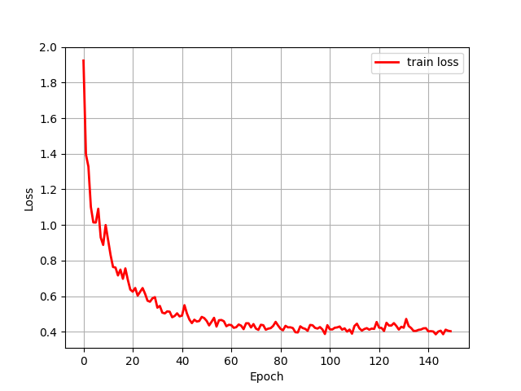

**图5.7 小样本遥感影像语义分割模型损失函数曲线**

### 5.3.3实验结果分析

（1）迁移学习前后对比实验

本章针对遥感影像标签样本制作成本高，在实际管理中遥感影像非常有限导致识别精度低的问题，提出了一种基于迁移学习的小样本遥感影像语义分割方法，该方法基于模型微调的策略，首先在大规模图像数据集上预训练深度残差网络模型，然后将其迁移到遥感影像数据集上并利用有限的样本对模型进行微调，既可以使用来自不同源的标签样本解决数据层面的依赖，又可以大大缩短训练的时间。为了验证本文迁移学习策略的有效性，本章对小样本遥感影像语义分割模型迁移学习前后进行了实验对比，实验结果如表5.2所示。

**表5.2 迁移学习前后实验对比结果**

|  |  |  |
| --- | --- | --- |
| 模型 | 训练策略 | MPA |
| Model1 | 未迁移预训练模型 | 73.8% |
| Model2 | 迁移预训练模型 | 78.2% |

Model1为未采用迁移学习策略的小样本遥感影像语义分割模型，将模型直接在遥感影像数据集上进行训练；Model2为采用迁移学习策略的小样本遥感影像语义分割模型，与Model1相比，Model2的分割精度上升了4.4%，表明在没有进行迁移学习的情况下，小样本遥感影像语义分割模型需要从遥感影像中重新学习底层所有特征，由于参数较多，会出现过拟合现象，导致识别精度不高，而使用迁移学习，预训练模型已经在大规模图像数据集上学习了图像的通用特征，迁移到小样本遥感影像语义分割模型之后不但加速了训练效率，而且提升了分割精度。

（2）改进策略消融实验

为了提高迁移后的模型对有限样本的特征学习能力，同时抑制对其他无用特征的响应能力，在网络结构中引入了十字交叉注意力模块CCA，以在减少计算成本的同时获取丰富的上下文信息。针对小样本情况下不同类别样本量不平衡的问题，提出了带权重的交叉熵损失函数来对模型进行优化。为了验证提出的改进策略的有效性，本章以ResNet50截取后的模型（记为CResNet50）为基础，设计了一系列消融实验，实验结果如表5.3所示，消融实验的语义分割结果对比图如图5.8所示。

**表5.3 改进策略消融实验结果**

|  |  |  |  |  |
| --- | --- | --- | --- | --- |
| 改进策略 | CResNet50+改进策略 | | | |
| 十字交叉注意力CCA | **√** | **√** |  |  |
| 带权重交叉熵损失函数 | **√** |  | **√** |  |
| MPA | 78.2% | 77.4% | 76.7% | 75.5% |

如表5.3所示，CResNet50模型在加入十字交叉注意力模块后，分割精度上升了1.9%，表明十字交叉注意力模块能够获取丰富的上下文信息，提升模型的分割性能；CResNet50在使用带权重交叉熵损失函数后，分割精度上升了1.2%，表明带权重的交叉熵损失函数可以通过调整各类别的权重，缓解小样本条件下类别不平衡的问题，提升分割的性能。最终，构建的小样本遥感影像语义分割模型的分割精度高达78.2%，相较于CResNet50提升了2.7%。

建筑物 植被 裸土 水体 背景

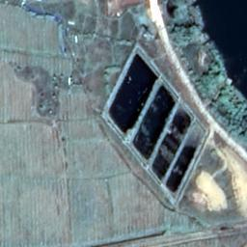 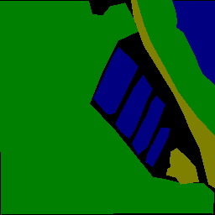

(a) 原图 (b) 标签

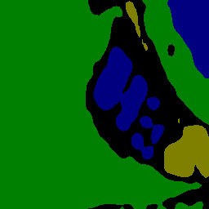 

(c) CResNet50 (d) CResNet50+CCA



(e) CResNet50+CCA+带权重交叉熵损失函数

**图5.8 消融实验的语义分割结果对比图**

（3）与其他模型的对比

为了验证本文提出了基于迁移学习的小样本遥感影像语义分割方法的有效性，本文实验分别将ResNet50、ResNet34、VGG11和本文提出的小样本语义分割模型用于遥感影像语义分割，并对比了各类别的精度与测试时间等。实验对比结果如表5.4与表5.5所示，几种经典卷积神经网络由于训练过程中可变参数量大，出现过拟合现象，导致分割的精度不高。本文设计的小样本遥感影像语义分割模型可以在保持较低的参数量的同时又能具有较高的分割精度，进行迁移学习之后，预训练模型已经在ImageNet数据集中学习到了图像的底层通用特征，进行模型迁移后进行二次训练不但加速了训练效率，而且提升了分割精度，这表明了本文提出的基于迁移学习的小样本遥感影像语义分割方法的有效性。

**表5.4 与其他语义分割模型的对比实验结果**

|  |  |  |  |  |  |  |  |  |  |  |
| --- | --- | --- | --- | --- | --- | --- | --- | --- | --- | --- |
| 模型 | 建筑物 | | 植被 | | 裸土 | | 水体 | | 整体指标 | |
| IoU | PA | IoU | PA | IoU | PA | IoU | PA | MIoU | MPA |
| VGG11 | 67.1 70.4 | | 65.4 68.2 | | 42.2 53.3 | | 65.6 71.7 | | 60.1 65.9 | |
| ResNet34 | 70.7 75.6 | | 71.0 76.5 | | 50.4 61.4 | | 75.5 80.6 | | 66.9 73.5 | |
| ResNet50 | 73.4 78.2 | | 74.8 81.1 | | 54.7 64.3 | | 78.8 82.0 | | 70.7 76.4 | |
| 本章方法 | **74.7 80.4** | | **76.1 82.5** | | **57.4 66.7** | | **80.5 83.2** | | **72.2 78.2** | |

**表5.5 不同语义分割网络训练过程中可变参数量与速度对比**

|  |  |  |  |
| --- | --- | --- | --- |
| 模型 | 参数量 | 训练时间/batch | 测试时间/batch |
| VGG11 | 36.1M | 0.79s | 0.0012s |
| ResNet34 | 98.7M | 0.98s | 0.0044s |
| ResNet50 | 178.0M | 1.45s | 0.0075s |
| 本章方法 | 10.8M | 0.35s | 0.0010s |

为了更直观地分析本文提出的基于迁移学习的小样本遥感影像语义分割方法的有效性，图5.9展示了各类模型的语义分割结果对比图。由图5.9可以看出，在小样本条件下，VGG11、ResNet34和ResNet50均没有很好的分割效果，存在很多误检和漏检现象，而小样本遥感影像语义分割模型的分割结果更接近于标签图像，在整体性与平滑性上明显优于其他的模型。

建筑物 植被 裸土 水体 背景

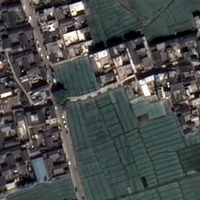 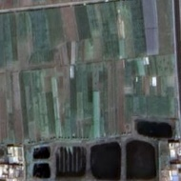

(a) 原图

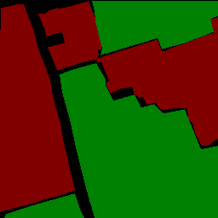 

(b) 标签

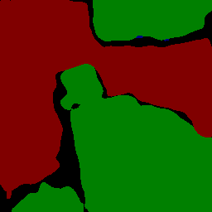 

(c) VGG11模型

 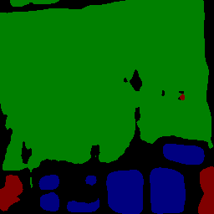

(d) ResNet34模型

 

(e) ResNet50模型

 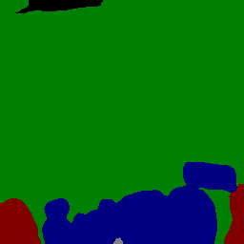

(f) 本章方法

**图5.9 与其他模型的实验结果对比图**

## 5.4本章小结

本章针对遥感影像标签样本制作成本高，在实际管理中遥感影像非常有限导致识别精度低的问题，提出了一种基于迁移学习的小样本遥感影像语义分割方法。该方法基于模型微调的策略，首先在大规模图像数据集上预训练深度残差网络模型，然后将其迁移到遥感影像数据集上并利用有限的样本对模型进行微调，既可以使用来自不同源的标签样本解决数据层面的依赖，又可以大大缩短训练的时间；为了提高迁移后的模型对有限样本的特征学习能力，同时抑制对其他无用特征的响应能力，在特征提取网络后引入了十字交叉注意力模块CCA，以在减少计算成本的同时获取更加丰富的上下文信息；针对小样本条件下不同类别样本量不平衡的问题，提出了带权重的交叉熵损失函数来对模型进行优化。最终基于第三章构建的数据集在小样本条件下进行了实验验证，表明了本章所提方法的有效性。

# 基于语义分割的遥感影像变化检测

## 6.1 引言

传统的变化检测任务是一个二分类任务，即对同一区域范围不同时相遥感影像上的每个像素进行识别，并根据识别结果进行二次判别后在后时相影像上分为两类：“发生变化”和“未发生变化”，不涉及不同时相影像的区域语义变化状态显示。但是，从管理者的角度而言，河湖“四乱”问题的监管不仅需要知道发生变化的区域，还需要知道如何变化的，即要解决“什么对象变成了什么对象”的问题，我们称之为语义变化检测。因此为了实现遥感影像的语义变化检测，本文提出了完整的基于语义分割的遥感影像变化检测方法，首先，基于孪生网络架构并行实现双时相遥感影像的语义分割；其次，将得到的两个语义分割结果进行逐像素语义计算对比，通过匹配的像素计算结果和语义变化检测新型标注方式输出语义变化检测结果。语义变化检测结果是一个像素级别的多类别分类结果，其中每一个类别表示对应像素对的变化类型，即像素从某一地物类型变成另一类地物类型，图6.1展示了传统变化检测任务中的影像差值法和本文基于语义分割的遥感影像变化检测的输出结果。

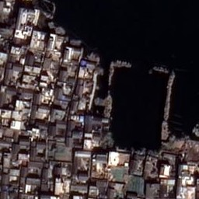 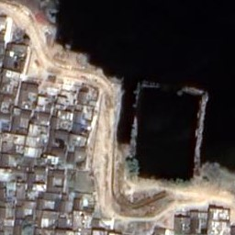

(a) 前时相遥感影像 (b) 后时相遥感影像

 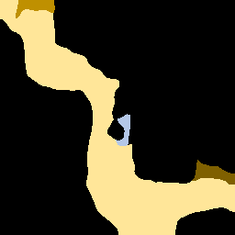

(c) 影像差值法 (d) 基于语义分割的变化检测

未发生变化 建筑物变为裸土 水体变为裸土

建筑物变为水体 背景变为裸土

**图6.1** **影像差值法与基于语义分割的变化检测输出示意图**

## 6.2 基于语义分割的遥感影像变化检测方法

### 6.2.1方法流程

针对传统的变化检测任务只能识别出变化区域而不能识别出变化类型的问题，本文提出了完整的基于语义分割的遥感影像变化检测方法，方法流程如图6.2所示。首先，基于孪生网络架构并行实现双时相遥感影像的语义分割，其中语义分割模型之间共享参数，可以实现不同时相影像之间的特征交互，从而提高网络的识别能力，并减少参数量；其次，将得到的两个语义分割结果进行定位并逐像素进行语义计算对比，通过匹配的像素计算结果和语义变化检测新型标注方式输出语义变化检测结果。语义变化检测结果是一个像素级别的多类别分类结果，其中每一个类别表示对应像素对的变化类型，即像素从某一地物类型变成另一类地物类型，可以直观地显示语义变化状态等信息。方法具体步骤如下：

（1）基于孪生网络架构并行实现双时相遥感影像的语义分割，其中孪生网络的主干网为语义分割模型，该模型为适用不同的应用场景分为两种情况，一种是样本量充足条件下即本文第四章构建的基于多尺度特征与信息增强的遥感影像语义分割模型，其网络结构见图6.2，另一种是小样本条件下即本文第五章构建的基于迁移学习的小样本遥感影像语义分割模型，本章不再画出其具体结构，即将语义分割模型替换为小样本遥感影像语义分割模型，语义分割模型之间共享参数以提高网络的识别能力并减少参数量。

（2）将得到的两个语义分割结果进行定位并逐像素进行语义计算对比，具体而言，逐像素对比前时相遥感影像 $X$ 的语义分割结果和后时相遥感影像 $Y$ 的语义分割结果，对于其中匹配的每一对像素 $(x_{i}$*, $y_{i}$*)，若 $x_{i}$ 与 $y_{i}$ 的类别一样，则语义标记不变，否则， $x_{i}$ 的语义标记类别则被替换为 $x_{i}$ → $y_{i}$ 的语义标记类别, 即将像素对 $(x_{i}$*, $y_{i}$*)映射到变化类型 $n_{i}$，由此得到语义变化检测的结果，该结果是由双时相遥感影像共同决定的。

（3）语义变化检测的结果可以直观的显示语义变化状态等信息，不仅可以定位发生变化的区域，而且可以知道该变化区域变化前后的地物类型，从而可以推测河湖周围发生了哪种“四乱”违规行为。



**图6.2** **基于语义分割的遥感影像变化检测方法**

上述步骤（2）中语义变化检测的结果由双时相遥感影像共同决定，如果遥感影像中存在由 $L≔\{0,…,L-1\}$ 编码的 $L$ 类地物，则最多会有 $N=L^{2}-L+1$ 种变化类型，其中最后一个1表示的是未发生变化。 $N$ 种变化类型由 $N≔\{0,…,N-1\}$ 编码，对于分别属于前时相遥感影像 $X$ 和后时相遥感影像 $Y$ 的一对像素 $(x_{i}$*, $y_{i}$*)，本文语义变化检测的任务就是将此像素对映射到变化类型 $n_{i}ϵN$，其中变化类型 $n_{i}$ 由 $x_{i}$ 和 $y_{i}$ 共同定义， $x_{i}$ 或 $y_{i}$ 中的差异将会导致不同的变化类型 $n_{i}$。本文中的双时相遥感影像语义变化检测数据集包含建筑物、植被、裸土、水体和背景五类，其中背景类别包含其他未定义类别，则共有21种变化类型，如图6.3所示，逐像素比较前后时相遥感影像语义分割的结果，并根据图6.3变化类型的颜色，赋予一个新的类别标记，由此得到语义变化检测的结果。

上述步骤（3）中由语义变化检测的结果可以推测河湖周围发生了哪种“四乱”违规行为，例如由“植被”或“裸土”变为“建筑物”，可推测该变化区域发生“乱建”现象；由“植被”变为“裸土”，可推测该变化区域发生“乱堆”或“乱采”现象；由“水体”变为“裸土”，可推测该变化区域发生“乱堆”或“乱占”现象等。

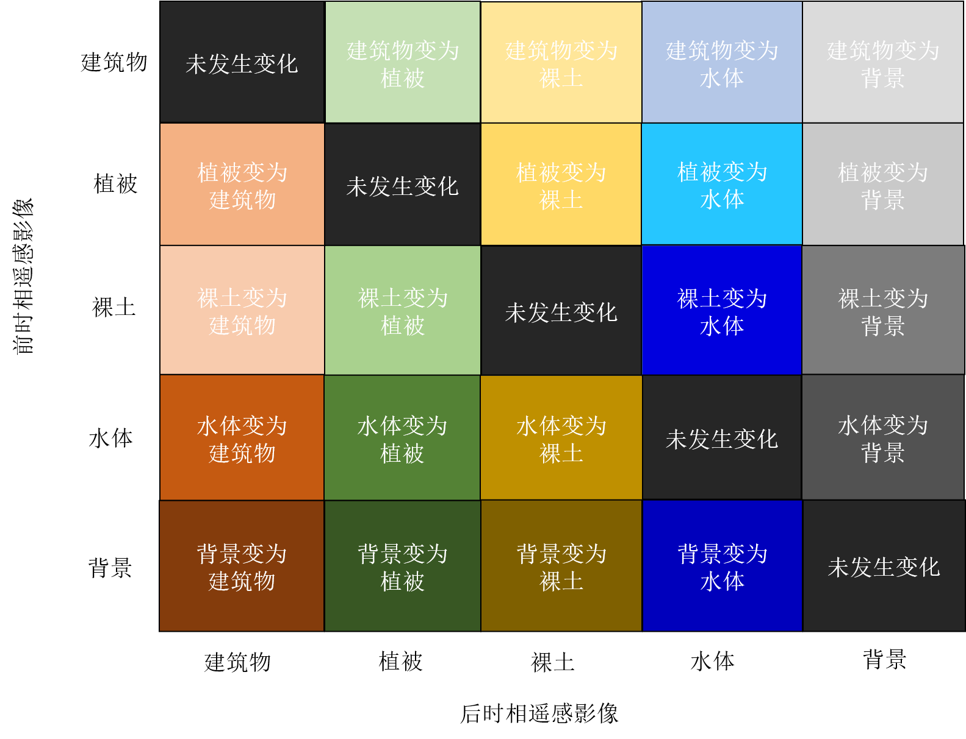

**图6.3 本文变化类型分布图**

### 6.2.2评价指标

基于语义分割的遥感影像变化检测任务实际上是一个多类别的像素级分类问题，其中每个类别表示一种变化类型，由此方法既可以得到变化的区域也可以得到具体的变化类型。为了直观的判断某个区域是否发生了变化，本文只关注区域中的像素是否发生了变化，使用精确率（$Precision$）、召回率（$Recall$）、和 $F1$ 分数作为评价指标，三项指标的计算公式如下：

|  |  |  |
| --- | --- | --- |
|  | $$Precision=\frac{TP}{TP+FP}$$ | (6.1) |
|  | $$Recall=\frac{TP}{TP+FN}$$ | (6.2) |
|  | $$F1=2×\frac{Precision×Recall}{Precision+Recall}$$ | (6.3) |

其中， $TP$ 表示预测为变化并且实际也为变化的像素数，无论具体的变化类型是什么， $TN$ 表示预测为不变并且实际也为不变的像素数， $FP$ 表示预测为变化但实际为不变的像素数， $FN$ 表示预测为不变但实际为变化的像素数。

## 6.3 实验仿真

### 6.3.1 评测模型

本文实验采用基于语义分割的方法作为基线。如前所述，首先基于孪生网络架构并行实现双时相遥感影像的语义分割，然后将得到的两个语义分割结果进行逐像素语义计算对比，从而得到语义变化检测的结果。

为适用于不同的应用场景，语义分割模型分为两种情况，一种是样本量充足条件下的，即本文第四章针对遥感影像中的类内不一致和类间相似性的问题，提出的基于多尺度特征与信息增强的遥感影像语义分割模型MFIENet，其对比的模型有U-Net、DeepLabV3+。另一种是小样本条件下的，即本文第四章针对遥感影像标签样本制作成本高，在实际管理中遥感影像非常有限导致识别精度低的问题，提出的基于迁移学习的小样本遥感影像语义分割模型，其对比的模型有经典卷积神经网络VGG11和ResNet50。

### 6.3.2 实验结果分析

（1）样本量充足条件下

在样本量充足条件下，使用云南大理洱海周边一对配准的遥感图像作为测试图像，输入基于孪生网络架构的U-Net、DeepLabV3+和本文第四章提出的基于多尺度特征与信息增强的遥感影像语义分割模型MFIENet中得到语义分割结果，并对分割结果进行逐像素语义计算对比，从而得到语义变化检测的结果，实验结果对比如图6.4所示。图6.4中不同的颜色表示不同的语义变化状态，每个颜色具体表示的语义变化状态由图6.3可知。可以直观的看出基于本文所提方法的语义变化检测效果更贴近目视解释，两图中绝大部分变化区域都是由“建筑物”类别变为“裸土”类别，由此推测图中该地之前发生了“乱建”现象。

 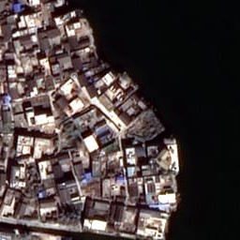

(a) 前时相遥感影像

 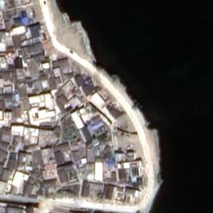

(b) 后时相遥感影像

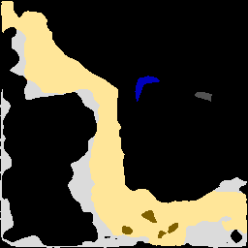 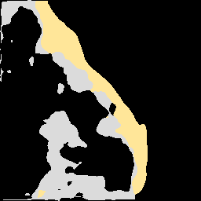

(c) U-Net

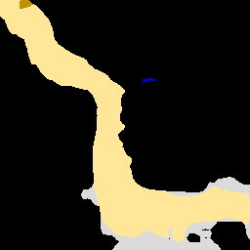 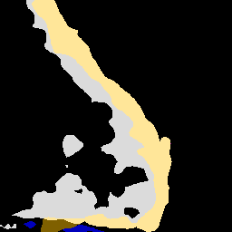

(d) DeepLabV3+

 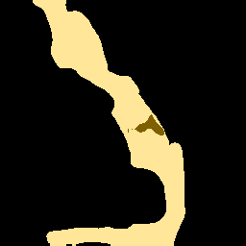

(e) MFIENet

**图6.4 样本量充足条件下变化检测结果对比图**

为了直观的判断区域是否发生了变化，本文忽略具体的变化类型，从而只关注像素是否发生了变化，以双时相遥感影像语义标签的差值作为变化检测的地面真值，采用精确率、召回率、和 $F1$ 分数作为评价指标，定量结果如表6.1所示。由表6.1可知，本文所提方法的召回率略低于基于DeepLabV3+模型的变化检测方法，但是精确率和 $F1$ 分数均高于其他方法，表明了在样本量充足的条件下本文所提方法在遥感影像变化检测上的有效性。

**表6.1 样本量充足条件下变化检测结果对比**

|  |  |  |  |
| --- | --- | --- | --- |
| 评测模型 | $$Precision$$ | $Recall$ | $$F1$$ |
| U-Net | 78.5 | 79.2 | 78.8 |
| DeepLabV3+ | 86.3 | **83.7** | 85.0 |
| MFIENet | **90.9** | 83.1 | **86.8** |

（2）小样本条件下

在小样本条件下，将一对配准的遥感图像输入基于孪生网络架构的VGG11、ResNet50和本文第五章提出的基于迁移学习的小样本遥感影像语义分割模型中得到双时相遥感影像语义分割的结果，并对分割结果进行语义计算对比，从而得到语义变化检测的结果，实验结果对比图如图6.5所示，图中不同的颜色表示不同的语义变化状态，每个颜色具体表示的语义变化状态由图6.3可知。可以直观的看到本文方法变化检测的效果更贴近目视解释，图中绝大部分变化区域是由“植被”类别变为“水体”类别，可以推测该地之前发生了“乱占”现象。

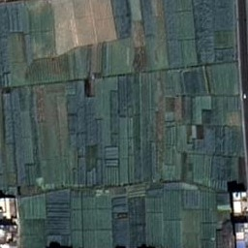 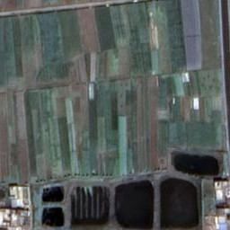

(a) 前时相遥感影像 (b) 后时相遥感影像

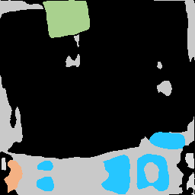 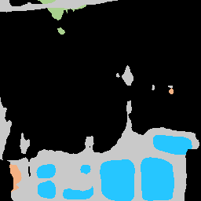

(c) VGG11 (d) ResNet50

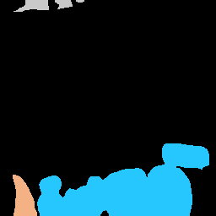

(e) 小样本遥感影像语义分割模型

**图6.5 小样本条件下变化检测结果对比图**

为了直观的判断某个区域是否发生了变化，本文忽略各种变化类型的差异，从而只关注像素是否发生了变化，以双时相遥感影像语义标签的差值作为变化检测的地面真值，采用精确率、召回率、和 $F1$ 分数作为评价指标，其定量结果如表6.2所示。由表6.2可知本文所提方法的精确率、召回率和 $F1$ 分数均高于其他方法，表明了在小样本条件下，本文所提的方法在遥感影像变化检测上的有效性。

**表6.2 小样本条件下变化检测结果对比**

|  |  |  |  |
| --- | --- | --- | --- |
| 评测模型 | $Precision$ | $Recall$ | $$F1$$ |
| VGG11 | 67.2 | 76.5 | 71.5 |
| ResNet50 | 71.2 | 81.4 | 76.0 |
| 小样本遥感影像语义分割模型 | **75.4** | **82.2** | **78.7** |

## 6.4 本章小结

本章针对传统的变化检测任务只能识别出变化区域而不能识别出变化类型的问题，提出了完整的基于语义分割的遥感影像变化检测方法，首先，基于孪生网络架构并行实现双时相遥感影像的语义分割，其中孪生网络的主干网为语义分割模型，该模型为适用于不同的应用场景分为两种情况，一种是样本量充足条件下即本文第四章构建的基于多尺度特征与信息增强的遥感影像语义分割模型，另一种是小样本条件下即本文第五章构建的基于迁移学习的小样本遥感影像语义分割模型；其次，将得到的两个语义分割结果进行逐像素语义计算对比，通过匹配的像素计算结果和语义变化检测新型标注方式输出语义变化检测结果。语义变化检测结果是一个像素级的多类别分类结果，其中每个类别表示地物的变化类型，可以直观地显示出语义变化状态等信息。

# 总结与展望

## 7.1总结

为了更好地进行河湖健康管理，解决人工效率低和成本高等问题，本文主要研究基于语义分割的遥感影像变化检测方法。通过构建不同样本条件下的新的语义分割模型以提升遥感影像语义分割精度，基于孪生网络架构结合不同时相遥感语义计算方法，实现不同时相遥感影像的语义变化检测，不仅定位变化区域，且能直接显示语义变化状态等信息。最终，通过实验验证了本文方法的有效性。本文的主要研究内容如下：

（1）构建本文双时相遥感影像语义变化检测数据集。本文针对实际应用场景中数据集匮乏的问题，设计了遥感影像预处理、影像配准、影像裁剪、数据标注和数据增强的制作流程，以2017年和2020年的云南大理洱海高分二号遥感影像为数据源，基于改进SIFT算法进行影像配准，借助半自动工具构建双时相遥感影像语义变化检测数据集。同时，为了更客观地体现不同模型的性能，本文基于数据集的均衡完备性，选择随机旋转、翻转、调整对比度等数据增强技术对数据进行扩充，避免过拟合现象。

（2）针对遥感影像中的类内不一致和类间相似性问题，提出一种基于多尺度特征与信息增强的遥感影像语义分割模型MFIENet。为了获得更多的多尺度上下文信息，增强判别特征之间的语义一致性，有效地缓解类内不一致问题，本文整合了扩张残差网络串联和并联的优点，提出了多尺度扩张残差网络模块MDRB；为了提升网络模型对易混淆类别的判别能力，在网络模型具有丰富语义信息的两个低分辨率特征图的分支后引入空间信息增强模块SEM，以捕获更多局部特征与全局特征之间的依赖关系；为了提取有区分度的局部特征，缓解不同类别相似性带来的信息干扰，在网络模型两个高分辨率特征图的分支后引入通道信息增强模块CEM，以提升关键通道特征的表达能力。最终MFIENet的语义分割精度为89%，可以有效地解决类内不一致和类间相似性问题，实现了高精度分割。本文通过消融实验以及与其他经典模型的对比实验，验证了MFIENet的有效性。

（3）针对遥感影像标签样本制作成本高，在实际管理中遥感影像非常有限导致识别精度低的问题，提出了一种基于迁移学习的小样本遥感影像语义分割方法。该方法基于模型微调的策略，首先在大规模图像数据集上预训练深度残差网络模型，然后将其迁移到遥感影像数据集上并利用有限的样本对模型进行微调，既可以使用来自不同源的标签样本解决数据层面的依赖，又可以大大缩短训练的时间。为了提高迁移后的模型对有限样本的特征学习能力，同时抑制对其他无用特征的响应能力，在特征提取网络后引入了十字交叉注意力模块CCA，以在减少计算成本的同时获取丰富的上下文信息。针对小样本条件下不同类别样本量不平衡的问题，提出了带权重的交叉熵损失函数来对模型进行优化。

（4）针对传统的变化检测任务只能识别出变化区域而不能识别出变化类型的问题，提出了完整的基于语义分割的遥感影像变化检测方法。首先，基于孪生网络架构并行实现双时相遥感影像的语义分割；其次，将得到的两个语义分割结果进行逐像素语义计算对比，通过匹配的像素计算结果和语义变化检测新型标注方式，从输出结果就直接实现洱海管理区域遥感影像地物类型变化，提升了基于语义分割的遥感影像变化检测的精细化和智能化程度。

## 7.2 展望

本文主要研究了基于语义分割的遥感影像变化检测方法，通过构建不同样本条件下的新的语义分割模型以提升遥感影像语义分割精度，基于孪生网络架构结合不同时相遥感语义计算方法，实现不同时相遥感影像的语义变化检测，不仅定位变化区域，且能直接显示语义变化状态等信息。但仍存在几个方面的问题需要后续进一步研究与改进。

（1）本文提出的基于多尺度特征与信息增强的遥感影像语义分割模型MFIENet虽然取得了良好的分割效果，但没有考虑模型的实时性，而遥感影像具有较大的尺寸，大尺寸也意味着大的运算量。因此在后续的研究中，可以进一步对模型进行轻量化，使其在不增加计算量的同时提升分割精度，从而提高语义分割任务的效率。

（2）本文提出的基于语义分割的遥感影像变化检测方法既可以获取发生变化的区域，又可以获取变化前后的土地类型，但是该种方法是从双时相遥感影像中学习语义特征，通过不同语义特征的比较得到变化信息，并没有直接从双时相影像中获取到变化特征，因此设计一个可以直接从双时相遥感影像中获取语义变化特征的方法，并直接给出语义变化检测的结果，是一个非常值得探讨的问题。

# 参考文献

1. 水利部部署开展全国河湖“清四乱”专项行动[J]. 中国水利, 2018(13): 4.
2. 刘刚. 紧抓“清四乱”专项行动 推动河长制落到实处[J]. 中国水利, 2018(22): 28-29.
3. 陈玲, 贾佳, 王海庆. 高分遥感在自然资源调查中的应用综述[J]. 国土资源遥感, 2019, 31(01): 1-7.
4. 黄维, 黄进良, 王立辉, 等. 基于PCA的变化向量分析法遥感影像变化检测[J]. 国土资源遥感, 2016, 28(01): 22-27.
5. Brunner D, Lemoine G, Bruzzone L. Earthquake damage assessment of buildings using VHR optical and SAR imagery[J]. IEEE Transactions on Geoscience and Remote Sensing, 2010, 48(5): 2403-2420.
6. Luo H, Liu C, Wu C, et al. Urban change detection based on Dempster–Shafer theory for multitemporal very high-resolution imagery[J]. Remote Sensing, 2018, 10(7): 980.
7. Coppin P, Jonckheere I, Nackaerts K, et al. Review Article Digital change detection methods in ecosystem monitoring: a review[J]. International journal of remote sensing, 2004, 25(9): 1565-1596.
8. LeCun Y, Bengio Y, Hinton G. Deep learning[J]. Nature, 2015, 521(7553): 436-444.
9. Sohl T L. Change analysis in the United Arab Emirates: an investigation of techniques[J]. Photogrammetric engineering and remote sensing, 1999, 65(4): 475-484.
10. 姜涛, 马国锐, 秦前清. 基于遥感影像的变化检测技术[J]. 计算机应用研究, 2005(02): 255-257.
11. Li L, Li X, Zhang Y, et al. Change detection for high-resolution remote sensing imagery using object-oriented change vector analysis method[C]//2016 IEEE International Geoscience and Remote Sensing Symposium (IGARSS). IEEE, 2016: 2873-2876.
12. Gong M, Zhao J, Liu J, et al. Change detection in synthetic aperture radar images based on deep neural networks[J]. IEEE transactions on neural networks and learning systems, 2015, 27(1): 125-138.
13. Daudt R C, Le Saux B, Boulch A. Fully convolutional siamese networks for change detection[C]//2018 25th IEEE International Conference on Image Processing (ICIP). IEEE, 2018: 4063-4067.
14. Chen H, Shi Z. A spatial-temporal attention-based method and a new dataset for remote sensing image change detection[J]. Remote Sensing, 2020, 12(10): 1662.
15. Chen J, Yuan Z, Peng J, et al. DASNet: Dual attentive fully convolutional Siamese networks for change detection in high-resolution satellite images[J]. IEEE Journal of Selected Topics in Applied Earth Observations and Remote Sensing, 2020, 14: 1194-1206.
16. Ke Q, Zhang P. MCCRNet: A Multi-Level Change Contextual Refinement Network for Remote Sensing Image Change Detection[J]. ISPRS International Journal of Geo-Information, 2021, 10(9): 591.
17. Song L, Xia M, Jin J, et al. SUACDNet: Attentional change detection network based on siamese U-shaped structure[J]. International Journal of Applied Earth Observation and Geoinformation, 2021, 105: 102597.
18. Li J, Zhu S, Gao Y, et al. Change Detection for High-Resolution Remote Sensing Images Based on a Multi-Scale Attention Siamese Network[J]. Remote Sensing, 2022, 14(14): 3464.
19. Peng D, Zhang Y, Guan H. End-to-end change detection for high resolution satellite images using improved UNet++[J]. Remote Sensing, 2019, 11(11): 1382.
20. 王萌. 基于高分辨率遥感影像的变化检测方法研究[D]. 电子科技大学, 2020.
21. 雷婷. 基于神经网络的遥感图像变化检测研究与应用[D]. 电子科技大学, 2021.
22. Daudt R C, Le Saux B, Boulch A, et al. Multitask learning for large-scale semantic change detection[J]. Computer Vision and Image Understanding, 2019, 187: 102783.
23. 付威福. 基于深度学习的遥感影像变化检测算法研究[D]. 电子科技大学, 2021.
24. 程文胜. 基于语义分割的高分辨率遥感图像变化检测[D]. 武汉大学, 2020.
25. Marmanis D, Schindler K, Wegner J D, et al. Classification with an edge: Improving semantic image segmentation with boundary detection[J]. ISPRS Journal of Photogrammetry and Remote Sensing, 2018, 135: 158-172.
26. Wang H Y, Pan D, Xia D S. A fast algorithm for two-dimensional Otsu adaptive threshold algorithm[J]. Acta Automatica Sinica, 2007, 33(9): 968-971.
27. Long J, Shelhamer E, Darrell T. Fully convolutional networks for semantic segmentation[C]//Proceedings of the IEEE conference on computer vision and pattern recognition. 2015: 3431-3440.
28. Noh H, Hong S, Han B. Learning deconvolution network for semantic segmentation[C]//Proceedings of the IEEE international conference on computer vision. 2015: 1520-1528.
29. Badrinarayanan V, Handa A, Cipolla R. Segnet: A deep convolutional encoder-decoder architecture for robust semantic pixel-wise labelling[J]. arXiv preprint arXiv:1505.07293, 2015.
30. Ronneberger O, Fischer P, Brox T. U-net: Convolutional networks for biomedical image segmentation[C]//International Conference on Medical image computing and computer-assisted intervention. Springer, Cham, 2015: 234-241.
31. He K, Gkioxari G, Dollár P, et al. Mask r-cnn[C]//Proceedings of the IEEE international conference on computer vision. 2017: 2961-2969.
32. Girshick R. Fast r-cnn[C]//Proceedings of the IEEE international conference on computer vision. 2015: 1440-1448.
33. Zhao H, Shi J, Qi X, et al. Pyramid scene parsing network[C]//Proceedings of the IEEE conference on computer vision and pattern recognition. 2017: 2881-2890.
34. Paoletti M E, Haut J M, Fernandez-Beltran R, et al. Deep pyramidal residual networks for spectral–spatial hyperspectral image classification[J]. IEEE Transactions on Geoscience and Remote Sensing, 2018, 57(2): 740-754.
35. Zhou Z, Rahman Siddiquee M M, Tajbakhsh N, et al. Unet++: A nested u-net architecture for medical image segmentation[C]//Deep Learning in Medical Image Analysis and Multimodal Learning for Clinical Decision Support. 2018: 3-11.
36. Chen L C, Zhu Y, Papandreou G, et al. Encoder-decoder with atrous separable convolution for semantic image segmentation[C]//Proceedings of the European conference on computer vision (ECCV). 2018: 801-818.
37. Pereira M B, dos Santos J A. An End-to-end Framework For Low-Resolution Remote Sensing Semantic Segmentation[C]//2020 IEEE Latin American GRSS & ISPRS Remote Sensing Conference (LAGIRS). IEEE, 2020: 6-11.
38. Dong R, Pan X, Li F. DenseU-net-based semantic segmentation of small objects in urban remote sensing images[J]. IEEE Access, 2019, 7: 65347-65356.
39. Sun K, Xiao B, Liu D, et al. Deep high-resolution representation learning for human pose estimation[C]//Proceedings of the IEEE/CVF Conference on Computer Vision and Pattern Recognition. 2019: 5693-5703.
40. Zhang J, Lin S, Ding L, et al. Multi-scale context aggregation for semantic segmentation of remote sensing images[J]. Remote Sensing, 2020, 12(4): 701.
41. Wang F, Piao S, Xie J. CSE-HRNet: A context and semantic enhanced high-resolution network for semantic segmentation of aerial imagery[J]. IEEE Access, 2020, 8: 182475-182489.
42. Xu Z, Zhang W, Zhang T, et al. HRCNet: High-resolution context extraction network for semantic segmentation of remote sensing images[J]. Remote Sensing, 2020, 13(1): 71.
43. 张德雄. 基于语义分割的森林场景区域识别技术研究[D]. 东南大学, 2021.
44. 张吉宇. 基于多尺度融合和信息增强的遥感图像语义分割[D]. 西安电子科技大学, 2021.
45. Wang Q, Luo X, Feng J, et al. CCENet: Cascade Class-Aware Enhanced Network for High-Resolution Aerial Imagery Semantic Segmentation[J]. IEEE Journal of Selected Topics in Applied Earth Observations and Remote Sensing, 2022, 15: 6943-6956.
46. 葛轶洲, 刘恒, 王言, 等. 小样本困境下的深度学习图像识别综述[J]. 软件学报, 2022, 33(01): 193-210.
47. Goodfellow I, Pouget-Abadie J, Mirza M, et al. Generative adversarial nets[J]. Advances in neural information processing systems, 2014, 27.
48. Hung W C, Tsai Y H, Liou Y T, et al. Adversarial learning for semi-supervised semantic segmentation[J]. arXiv preprint arXiv:1802.07934, 2018.
49. Ravi S, Larochelle H. Optimization as a model for few-shot learning[C]//International conference on learning representations. 2017.
50. Snell J, Swersky K, Zemel R S. Prototypical networks for few-shot learning[J]. arXiv preprint arXiv:1703.05175, 2017.
51. 杨嘉莹. 基于原型学习的小样本语义分割方法研究[D]. 电子科技大学, 2022.
52. Nakamura A, Harada T. Revisiting fine-tuning for few-shot learning[J]. arXiv preprint arXiv:1910.00216, 2019.
53. 刘念. 基于小样本深度学习的遥感地物分类与分割方法研究[D]. 重庆大学, 2019.
54. 张强. 基于深度迁移学习的遥感图像小样本分类[D]. 电子科技大学, 2021.
55. 王俊杰, 张军航. 基于多尺度特征融合的小样本遥感图像分割[J]. 华中科技大学学报(自然科学版), 2022, 50(03): 62-67.
56. 魏雅雪. 基于深度学习的水面目标检测方法研究[D]. 河海大学. 2022.
57. 刘栋, 李素, 曹志冬. 深度学习及其在图像物体分类与检测中的应用综述[J]. 计算机科学, 2016, 43(12): 13-23.
58. 姜雨岐. 基于深度学习的海岛变化自动检测方法研究[D]. 浙江大学, 2020.
59. 朱春宇. 基于卷积神经网络的高分辨率遥感影像变化检测[D]. 吉林大学, 2020.
60. Daudt R C, Le Saux B, Boulch A. Fully convolutional siamese networks for change detection[C]//2018 25th IEEE International Conference on Image Processing (ICIP). IEEE, 2018: 4063-4067.
61. Sun W, Chen B, Messinger D W. Nearest-neighbor diffusion-based pan-sharpening algorithm for spectral images[J]. Optical Engineering, 2014, 53(1): 013107-013107.
62. Lowe D G. Object recognition from local scale-invariant features[C]//Proceedings of the seventh IEEE international conference on computer vision. IEEE, 1999, 2: 1150-1157.
63. 常青, 张斌, 邵金玲. 基于 SIFT 和 RANSAC 的特征图像匹配方法[J]. 华东理工大学学报: 自然科学版, 2012, 38(6): 747-751.
64. 徐小康. 图像目标数据集均衡完备构建技术研究[D]. 杭州电子科技大学, 2021.
65. Yu F, Koltun V, Funkhouser T. Dilated residual networks[C]//Proceedings of the IEEE conference on computer vision and pattern recognition. 2017: 472-480.
66. Lin T Y, Maire M, Belongie S, et al. Microsoft coco: Common objects in context[C]//European conference on computer vision. Springer, Cham, 2014: 740-755.
67. Huang Z, Wang X, Huang L, et al. Ccnet: Criss-cross attention for semantic segmentation[C]//Proceedings of the IEEE/CVF international conference on computer vision. 2019: 603-612.
68. Wang X, Girshick R, Gupta A, et al. Non-local neural networks[C]//Proceedings of the IEEE conference on computer vision and pattern recognition. 2018: 7794-7803.

# 致谢

行文至此，落笔为终，此刻意味着我与河海的故事即将结束了，始于2020年金秋，终于2023年盛夏。转眼又到了分别的日子，相比于三年前初入学的懵懂，现在的我多了几分坚定与从容。三年的研究生时光磨练了我的意志，也让我成为了更好的自己，值此论文完成之际，向所有给予过我帮助和支持的人致以最真挚的谢意。

感谢我的指导老师张丽丽老师，本文从确定研究方向、开题、实验以及最后的撰写与定稿，都离不开张老师的悉心指导和谆谆教诲。张老师严谨的治学态度、渊博的学识以及开阔的视野深深感染了我，对我今后的生活和学习都产生了积极的引导作用。三年来，与张老师的每一次交流都能有不同程度的收获，在遇到瓶颈时，老师的点拨如醍醐灌顶。除了学术研究方面的帮助之外，张老师也时刻关注我们的校园生活和安全，叮嘱我们要注意疫情防护，保重自己的安全，还教与我们诸多为人处世的道理，让我在日后的工作生活中可以从容的面对各种困难与挑战。感谢张老师对我们的辛勤付出，在此祝您身体健康，桃李春秋，岁月静好。

感谢三年来所遇到的老师、同门、舍友以及勤学楼4104实验室的小伙伴们，感谢你们在我学习、生活和科研中的陪伴，是你们在我取得成绩时为我喝彩，在我失意时教我乐观开朗，与你们相处的日子是我最珍贵的时光，祝愿你们在未来的日子里以梦为马，不负韶华。

感谢我的家人，一直以来永远在背后默默地支持我、帮助我，他们很平凡，什么都给不了我，却又什么都给了我，多年的养育之恩无以为报，惟愿家人永远平平安安。感谢我的女朋友张可欣，一直以来对我的默默付出和关心，遇见你是我最幸运的事。

感谢一直以来努力的自己，我坚信宇宙山河烂漫，人间点滴温暖都值得我前进，而努力对我的意义就是：当好运来临的时候，我觉得我值得。少年不惧岁月长，彼方尚有荣光在，祝愿大家万事胜意，佛城西路8号的各位进程似锦！

作者：闫瑞杰

2023年3月于南京

# 攻读硕士期间取得的成果

**论文和发明专利：**

[1] Yan R, Zhang L. Multi-scale Context Feature Based Change Detection Method for Remote Sensing Images[C]//2022 IEEE 13th International Conference on Software Engineering and Service Science (ICSESS). IEEE, 2022: 84-88.（EI会议论文）

[2] Zhang L, Fan Y, Yan R, et al. Fine-Grained Tidal Flat Waterbody Extraction Method (FYOLOv3) for High-Resolution Remote Sensing Images[J]. Remote Sensing, 2021, 13(13): 2594.（SCI期刊论文）

[3] 张丽丽, 闫瑞杰, 张宁, 王慧斌, 陈君, 陈哲. MROCNet模型构建与多源遥感影像变化检测方法及系统[P]. 受理号: 202310366868.2, 受理时间: 2023.04.07, 中国

[4] 张丽丽, 刘磊, 闫瑞杰. 基于嵌套型多尺度注意力机制的遥感影像变化检测方法[P]. 受理号: 202210352790.4, 受理时间: 2022.04.02, 中国